ФЕДЕРАЛЬНОЕ АГЕНТСТВО

ПО ТЕХНИЧЕСКОМУ РЕГУЛИРОВАНИЮ И МЕТРОЛОГИИ

## Н А Ц И О Н А Л Ь Н Ы Й С Т А Н Д А Р Т Р О С С И Й С К О Й Ф Е Д Е Р А Ц И И

**ГОСТР 54418.11—**

**2017**

**(МЭК 61400-11:**

# 2012)

**Возобновляемая энергетика.**

**Ветроэнергетика УСТАНОВКИ ВЕТРОЭНЕРГЕТИЧЕСКИЕ**

Часть 11

**Методы определения характеристик акустического шума**

## (IEC 61400-11:2012,

Wind turbines — Part 11: Acoustic noise measurement techniques, MOD)

Издание официальное

Москва Стаидартииформ

###### 2017

**ГОСТ Р 54418.11—2017**

Предисловие

1. **ПОДГОТОВЛЕН Обществом с ограниченной ответственностью «ВИЭСХ-ВОЗОБНОВЛЯЕМЫЕ ИСТОЧНИКИ ЭНЕРГИИ» (ООО «ВИЭСХ-ВИЭ») на основе собственного перевода на русский язык ан­ глоязычной версии международного стандарта, указанного в пункте 4**
2. **ВНЕСЕН Техническим комитетом по стандартизации ТК 016 «Электроэнергетика»**
3. **УТВЕРЖДЕН И ВВЕДЕН В ДЕЙСТВИЕ Приказом Федерального агентства по техническому ре­ гулированию и метрологии от 3 ноября 2017 г. № 1648-ст**
4. **Настоящий стандарт является модифицированным по отношению к международному стандар­ ту МЭК 61400-11:2012 «Системы турбогенераторные ветровые. Часть 11. Способы измерения акусти­ ческого шума» (1ЕС 61400-11:2012 «Wind turbines — Part 11: Acoustic noise measurement techniques», MOO) путем изменения отдельных фраз. слов, ссылок, которые выделены в тексте курсивом.**

Внесение указанных технических отклонений направлено на учет потребностей национальной экономики Российской Федерации и особенностей объекта стандартизации, характерных для Россий­ ской Федерации.

Наименование настоящего стандарта изменено относительно наименования указанного между* народного стандарта для приведения в соответствие с ГОСТ Р 1.5—2012 (пункт 3.5).

При применении настоящего стандарта рекомендуется использовать вместо ссылочных междуна­ родных стандартов соответствующие им межгосударственные и национальные стандарты, сведения о которых приведены в дополнительном приложении ДА

5 ВЗАМЕН ГОСТ Р 54418.11—2012 (МЭК 61400-11:2006)

II

#### ГОСТ Р 54418.11—2017

##### *Правила применения настоящего стандарта* установлены в *статье 26* Федерального *закона* от 29 июня 2015 г. No 162-ФЗ «О *стандартизации в Российской Федерации». Информация об из­* менениях к настоящему стандарту публикуется в ежегодном *(по состоянию на 1 января текущего* года) информационном *указателе «Национальные стандарты», а официальный текст изменений* и поправок — в ежемесячном информационном указатепе «Национальные стандарты». В случае пересмотра (замены) или отмены настоящего стандарта соответствующее уведомление будет опубликовано в ближайшем выпуске ежемесячного информационного указателя «Национальные стандарты». Соответствующая информация, уведомления и тексты размещаются также в ин­ формационной системе общего пользования — *на официальном сайте Федерального агентства по* техническому регулированию и метрологии в сети Интернет ([www.gost.ru](http://www.gost.ru/))

© Стандартинформ, 2017

Настоящий стандарт не может быть полностью или частично воспроизведен, тиражирован и рас* пространен в качестве официального издания без разрешения Федерального агентства по техническо­ му регулированию и метрологии

#### ГОСТ Р 54418.11—2017

Содержание

1. Область применения. 1
2. Нормативные ссылки. 1
3. Термины и определения. 2
4. Обозначения. 4
5. Общие положения. 5
6. Испытательное оборудование. 6
   1. Оборудование для измерений акустических параметров. 6
   2. Оборудование для измерений неакустических параметров. 8
   3. Прочее оборудование. 9
   4. Калибровка. 9
7. Проведение измерений. 9
8. Методы обработки данных. 15
   1. Общие положения. 15
   2. Расчет скорости ветра. 17
   3. Расчет корректированных по *А* эквивалентных непрерывных уровней звукового давления. 19
   4. Расчет корректированных по *А* эквивалентных уровней звуковой мощности 22
   5. Расчет корректированных по *А* эквивалентных уровней звуковой мощности

для скорости ветра на высоте 10 м. 23

* 1. Определение показателей тональности шума. 23

1. Протокол испытаний. 29
   1. Характеристика ветроустаноеки. 29
   2. Условия окружающей среды. 30
   3. Испытательное оборудование. 30
   4. Результаты измерений. 30
   5. Неопределенность. 31

Приложение А (справочное) Оценка турбулентности. 32

Приложение В (справочное) Прочие возможные виды звукового воздействия ветроустановок

и их численная оценка. 33

Приложение С (справочное) Характеристики дополнительного ветрозащитного экрана. 34

Приложение D (справочное) Показатель шероховатости подстилающей поверхности. 37

Приложение Е (справочное) Особенности измерения характеристик акустического шума

малых ветроустановок. 39

Приложение F (справочное) Поглощение звука в воздухе. 42

Приложение G (справочное) Оценивание неопределенности измерений. 43

Приложение ДА (справочное) Сведения о соответствии ссылочных межгосударственных

и национальных стандартов международным стандартам, использованным

в качестве ссылочных в примененном международном стандарте 45

Библиография. 47

IV

ГОСТ Р 54418.11—2017

(МЭК 61400-11:2012)

Н А Ц И О Н А Л Ь Н Ы Й С Т А Н Д А Р Т Р О С С И Й С К О Й Ф Е Д Е Р А Ц И И

Возобновляемая энергетика. Ветроэнергетика УСТАНОВКИ ВЕТРОЭНЕРГЕТИЧЕСКИЕ

Часть 11

Методы определения характеристик акустического шума

Renewable power engineering. Wind power engineering. Wind turbines. Part 11. Methods for determination of acoustic noise characteristics

Дата введения — 2018—07—01

## Область применения

Настоящий стандарт распространяется на ветроэнергетические установки (ВЭУ) любого типа и размеров и устанавливает единый порядок определения характеристик акустического шума, обеспе­ чивающий представительность и точность измерений и анализа шумового воздействия, возникающего при работе ВЭУ.

Приведенные в настоящем стандарте методы в некоторых аспектах отличаются от тех, которые обычно применяются для акустических измерений и обеспечивают более детальное описание характе­ ристик акустического шума ВЭУ в отношении диапазонов скорости и направления ветра.

Настоящий стандарт предназначен для применения:

* + - **изготовителями ВЭУ. для которых важно, чтобы производимое ими оборудование отвечало определенным стандартным требованиям в отношении шумового воздействия:**
    - **заказчиками ВЭУ для указания требований к характеристикам ВЭУ;**
    - **эксплуатирующими организациями, от которых может требоваться подтверждение соответствия заданным требованиям в отношении шумового воздействия новых или модифицируемых ВЭУ;**
    - **организациями, планирующими или выполняющими согласование применения ВЭУ. которые должны располагать возможностями для точного и объективного определения характеристик шумового воздействия ВЭУ в соответствии с требованиями к воздействию на окружающую среду или для выдачи разрешений при сооружении новых или модификации существующих ВЭУ.**

## Нормативные ссылки

В настоящем стандарте использованы нормативные ссылки на следующие стандарты:

##### *ГОСТ 8.635 (ЧЕС 61672-3:2006) Государственная система обеспечения единства измерений. Шу-* момеры. Часть 3. Методика поверки

***ГОСТ 17168 Фильтры электронные октавные и третьоктавные. Общие технические требо­ вания и методы испытаний***

***ГОСТ 17187 (IEC 61672-1:2002) Шумомвры.* Часть *1. Технические требования***

***ГОСТ ISO 11204 Шум машин. Определение уровней звукового давления излучения на рабочем месте и в других контрольных точках с точными коррекциями на* свойства *испытательного про­ странства***

Издание официальное

1

#### ГОСТ Р 54418.11—2017

##### ГОСТ *Р 8.714 Государственная система обеспечения единства измерений. Фильтры полосо­* вые октавнью и на доли октавы. Технические требования и методы испытаний

***ГОСТ Р 51237 Нетрадиционная энергетика. Ветроэнергетика. Термины и определения ГОСТ Р 53188.2 (МЭК 61672-2:2003) Государственная система обеспечения единства измере­***

***ний. Шумомвры. Часть 2. Методы испытаний***

***ГОСТ Р 53566 Микрофоны. Общие технические условия***

***ГОСТ Р 53576 (МЭК 60268-4:2004) Микрофоны. Методы измерения электроакустических пара­ метров***

***ГОСТ Р* 5*4418.12.1 (МЭК 61400-12-1:2005) Возобновляемая энергетика. Ветроэнергетика. Установки ветроэнергетические. Часть 12-1. Измерение мощности, вырабатываемой ветроэлектри­ ческими установками***

***ГОСТ Р 54418.12.2 Возобновляемая энергетика. Ветроэнергетика. Установки ветроэнергети­ ческие. Часть 12-2. Измерение показателей мощности ветроэнергетической установки с использо­ ванием анемометра, установленного на гондоле***

***ГОСТ Р 54500.3 / Руководство ИСО/МЭК 98-3:2008 Неопределенность измерения. Часть 3. Руко­ водство по выражению неопределенности измерения***

***ГОСТ ИСО/МЭК 17025 Общие требования к компетентности испытательных и калибровоч­ ных лабораторий***

***ГОСТ Р МЭК60688 Преобразователи электрические измерительные для преобразования электри­***

***ческих параметров переменного и постоянного тока в аналоговые и цифровые сигналы***

***ГОСТ Р МЭК 60942 Калибраторы акустические. Технические требования и требования к ис­ пытаниям***

Примечание — При пользовании настоящим стандартом целесообразно проверить действие ссы­ лочных стандартов в информационной системе общего пользования — на официальном сайте Федерального агентства по техническому регулированию и метрологии в сети Интернет или по ежегодному информационному указателю «Национальные стандарты», который опубликован по состоянию на 1 января текущего года и по выпу­ скам ежемесячного информационного указателя «Национальные стандарты» за текущий год. Если заменен ссы­ лочный стандарт, на который дана недатированная ссылка, то рекомендуется использовать действующую вер­ сию этого стандарта с учетом всех внесенных в данную версию изменений. Если заменен ссылочный стандарт, на который дана датированная ссылка, то рекомендуется использовать версию этого стандарта с указанным выше годом утверждения (принятия). Если после утверждения настоящего стандарта в ссылочный стандарт, на который дана датированная ссылка, внесено изменение, затрагивающее положение, на которое дана ссылка, то это положение рекомендуется применять без учета данного изменения. Если ссылочный стандарт отменен без замены, то положение, е котором дана ссылка на него, рекомендуется применять 8 части, не затрагивающей эту ссылку.

## Термины и определения

**В настоящем стандарте применены термины по ГОСТ *Р 51237. ГОСТ ISO 11204. ГОСТ 31252* и ГОСТ *31296.1.* а также следующие термины с соответствующими определениями.**

* 1. **уровень звуковой мощности *Lw* (sound power level}: Величина, определяемая по формуле**

-iOlg(lV/lV0). (1)

где *W* —среднеквадратичное значение звуковой мощности. Вт;

*W0* — опорное (пороговое) значение звуковой мощности, равное в воздушной среде 1 пВт.

Примечание — Уровень звуковой мощности выражается 8 дБ относительно 1 пВт.

* 1. **эквивалентный корректированный по *А* уровень звуковой мощности (ВЭУ)**

(apparent sound power level): Корректированный no частотной характеристике *А* шумомера (далее — корректированный по *А)* уровень звуковой мощности относительно 1 пВт от точечного источника в центре ветроколеса с тем же излучением в подветренном направлении, что и от ВЭУ. с которой проводятся измерения, определяемый для скорости ветра на уровне высоты оси ветроколеса.

Примечания

1. **Эта величина выражается в дБ относительно 1 пВт.**
2. **Также все корректированные по *А* акустические характеристики, единицей измерения которых является дБ (уровни звуковой мощности, уровни звукового давления, уровни звука, уровни тона и т. л.), выражаются 8 дБА.**

### 2

#### ГОСТ Р 54418.11—2017

* 1. **уровень звукового давления *Lp* (sound pressure level): Величина, определяемая по формуле**



где р — звуковое давление. Па:

(2)

р0 — опорное (пороговое) значение звукового давления, равное е воздушной среде 20 мкПа и явля­ ющееся звуковым давлением, соответствующим порогу слышимости среднестатистического

человеческого уха на частоте 1 кГц.

Примечание — Уровень звукового давления вьфажается в дБ относительно20мкПа.

* 1. **корректированный по *А* уровень звукового давления *LpA* (А-weighted sound pressure levels): Уровень звукового давления, определенный по звуковому давлению, корректированному в процессе измерений по частотной характеристике *А* шумомера, в соответствии с *ГОСТ 30683. ГОСТ 31296.1*,**

##### *ГОСТ 31296.2.*

Примечания

1. **Временные и частотные характеристики шумомера установлены в ГОСТ *17187.***
2. **Корректированные по А уровни звукового давления выражаются в дБ относительно 20 мкПа.**
   1. **корректированный по *А* эквивалентный непрерывный уровень звукового давления, корректированный по *А* эквивалентный уровень звукового давления (А-weighted equivalent continuous sound pressure levels): Величина, рассчитываемая как десять десятичных логарифмов от­ ношения усредненного на заданном временном интервале Г (с началом и окончанием (2) квадрата**

корректированного по *А* звукового давления *рА* к квадрату опорного давления р0

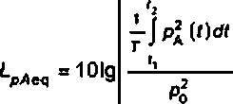 **(3)**

Примечания

1. **Корректированный по *А* эквивалентный непрерывный уровень звукового давления выражается в дБ от­ носительно 20 мкПа.**
2. **Ест не указана коррекция, то есть записан «эквивалентный уровень звукового давления», имеется в виду коррекция по частотной характеристике шумомера *А.***
3. **При описании характеристик акустического шума машин также приняты обозначения *j* и *j.***
   1. **эквивалентная акустическая величина: Акустическая величина, усредненная по времени.**
   2. **фоновый шум (при испытаниях ВЭУ) (background noise): Шум от всех источников кроме ис­ пытуемой ВЭУ.**
   3. **диапазон значений скорости ветра (wind speed bin): Диапазон скорости ветра шириной 0,5 м/с между целым и лолуцелым значениями скорости ветра, включающий большее значение скоро­ сти ветра и не включающий ее меньшее значение.**

Примечания

1. **Для большинства ВЭУ 1-й диапазон значений начинается с 6 м/с. 2-й интервал начинается с 6.5 м/с. 3-й интервал начинается с 7 м/с и т. д.**
2. **Полный диапазон значений скорости ветра, в котором проводятся измерения, определяется типом ВЭУ. Минимальным требованием является определение характеристик при скорости ветра на высоте оси ветроколеса 8 диапазоне от 0.8 до 1.3 скорости ветра, соответствующей уровню мощности 85 % от пиковой, округленной до значений середин диапазонов значений скорости ветра.**
   1. **спектр шума (noise spectrum): Зависимость уровней звукового давления от частоты.**
   2. **третьоктавкая полоса (one-third-octave band): Диапазон частот, е котором верхняя частота равна нижней частоте, умноженной на кубический корень из двух (приблизительно на 1.26).**
   3. **тон (ton): Звук с частотой в виде дискретной составляющей.**
   4. **уровень тона *LpV* Уровень звукового давления тона.**

Примечание — 8се уровни звукового давления, характеризующие тональный характер шума ВЭУ. кор­ ректированы по А и выражаются в дБ относитетъно 20 мкПа.

### 3

#### ГОСТ Р 54418.11—2017

* 1. **уровень маскирующего шума *Lpn:* Уровень звукового давления маскирующего шума.**
  2. **истинный уровень тона (узкополосного спектра шума) *\Ltn* (tonality): Разница между уровнем тона и уровнем маскирующего шума в критической полосе частот.**
  3. **маскирующий порог слышимости *La* (audibility criterion): Параметр, отражающий субъек­ тивную реакцию «типичного» слушателя на тоны различной частоты, определенную по результатам**

испытаний прослушивания.

Примечание — Маскирующий порог слышимости выражается в дБ относительно 20 мкПа.

* 1. **слышимость тона (узкополосного спектра шума) *\Ца к* (tonal audibility): Разница между истинным уровнем тона и маскирующим порогом слышимости.**

Примечание — Слышимость тона выражается в дБ относительно 20 мкПа.

* 1. **максимальная электрическая мощность (ВЭУ) (wind turbines maximum power): Максималь­ ное значение на кривой мощности ВЭУ. полученной в режиме работы 8ЭУ с максимально возможной мощностью.**

Примечание — Максимальная мощность выражается в кВт.

* 1. **приведенная скорость ветра на высоте оси ветроколеса *vH „* (normalised wind speed at hub height): Скорость ветра, приведенная к номинальным внешним условиям и высоте оси ветроколеса.**

Примечания

1 Номинальные внешние условия:

- температура................................................................................................................................. ..........................15 *С;

- атмосферное давление................................................................... „....................................................... 101.325 кЛа.

По *ГОСТ 17187* температура при номинальных внешних условиях равна 23 "С. 2 Все скорости ветра, характеризующие работу ВЭУ. выражаются в *м/с.*

* 1. **измерительная панель: Панель, на которой устанавливают микрофон во время измерений параметров акустического шума 8ЭУ.**
  2. **базовое расстояние *R0* (reference distance): Расстояние по горизонтали от центра основания 6ЭУ до каждого из заданных положений микрофона.**

Примечание — Базовое расстояние выражается в метрах.

* 1. **угол наклона о (inclination angle): Угол между плоскостью, в которой размещен микрофон, и направлением от микрофона к центру ветроколеса.**

Примечание — Угол наклона выражается в градусах.

* 1. **базовый показатель шероховатости подстилающей поверхности z0,e/ (reference roughness length): Базовый показатель шероховатости подстилающей поверхности, равный 0.05 м. ис­**

пользуемый для приведения скорости ветра к номинальным внешним условиям.

## Обозначения

*D* — диаметр ветроколеса (8ЭУ с горизонтальной осью вращения) или экваториальный диаметр ротора (ВЭУ с вертикальной осью вращения), м;

*Н—* высота от поверхности земли до оси ветроколеса (8ЭУ с горизонтальной осью вращения) или

до экваториальной плоскости (ВЭУ с вертикальной осью вращения) над уровнем поверхности в месте расположения ВЭУ. м;

*f*— частота тона. Гц:

*fc* — частота середины критической полосы частот. Гц;

*L,* — маскирующий порог слышимости, дБ (относительно 20 мкПа);

*LpA ~* корректированный по *А* уровень звукового давления. дБ (относительно 20 мкПа);

Lp>eq — корректированный по *А* эквивалентный непрерывный уровень звукового давления. дБ (относительно 20 мкПа);

*L* — уровень звукового давления маскирующего шума. дБ (относительно 20 мкПа);

*gv9 —* средний расчетный уровень звукового давления маскирующего шума. дБ (относительно

20 мкпа);

### 4

— уровень звукового давления тона. дБ (относительно 20 мкПа):

#### ГОСТ Р 54418.11—2017

Ai.^ — слышимость тона:

А<.и — истинный уровень тона, дБ (относительно 20 мкПа);

*LWAtq* 10ы — корректированный по *А* уровень звуковой мощности ВЭУ для скорости ветра на вы* соте 10 м, дБ (относительно 1 пВт);

Цудеч д — корректированный ло *А* уровень звуковой мощности для середины fc-ro диапазона зна­ чений скорости ветра. дБ (относительно 1 пВт);

Р — электрическая мощность. Вт;

*Рт* — измеренная электрическая мощность ВЭУ. кВт;

Рл — электрическая мощность ВЭУ, приведенная к номинальным внешним условиям, приведен­ ная электрическая мощность ВЭУ. кВт;

р — атмосферное давление, кПа;

Я, — расстояние ло наклонной прямой от центра ветроколеса или точки пересечения экватори­ альной плоскости ротора с его осью до точки размещения микрофона, м;

*Rq* — базовое расстояние, м: S0 — базовая площадь, м2;

Г — температура воздуха. ®С (К);

иА — стандартная неопределенность типа А;

*и6* — стандартная неопределенность типа В;

*ис* — суммарная стандартная неопределенность;

*v —* скорость ветра, м/с;

v10 — скорость ветра на высоте 10 м от поверхности земли;

*vH* — скорость ветра на высоте оси ветроколеса *Н,* м/с:

*vk* — значение скорости ветра в середине диапазона значений *к*

Ир — скорость ветра ло кривой мощности, м/с;

*vz* — скорость ветра на высоте *z* от поверхности земли, м/с:

илвс *т* — скорость ветра на высоте оси ветроколеса, измеренная анемометром, установленным на ВЭУ. м/с;

*Zq* — показатель шероховатости подстилающей поверхности, м: z— высота установки анемометра, м.

8 настоящем стандарте также использованы следующие индексы:

*i* — номер третьоктавной полосы частот (например, / *-* 1 для центральной частоты 20 Гц. *i - 2* для центральной частоты 25 Гц,.... /= 28 для центральной частоты 10 кГц);

У — номер 10-секундного интервала измерений в данном диапазоне значений скорости ветра (для

каждого диапазона значений скорости ветра должно быть выполнено не менее 10 измерений, поэтому

> изменяется от 1 до 10 или более):

*к* — номер диапазона значений скорости ветра или целочисленного значения скорости ветра, для которого определяется уровень звуковой мощности ВЭУ на высоте 10 м (см. 8.3.6);

/ — номер спектральной линии в критической полосе частот;

o — значения, измеренные или рассчитанные по третьоктавным спектрам;

*п* — приведенное значение; Т — полный шум;

8 — фоновый шум;

С — шум от ВЭУ с учетом фонового шума.

## 5 Общие положения

Применение изложенной в настоящем стандарте методики обеспечивает определение характери­ стик акустического шума ВЭУ на высоте оси ветроколеса и на высоте 10 м. Определение показателей тональности шума включено для выяснения присутствия в шуме определенных тонов. Измеренные уровни тонов не содержат данных о фактическом уровне тонов на других расстояниях от ВЭУ. Для получения данных о характеристиках направленности шума допускается проведение дополнительных измерений при размещении микрофона в точках, отличных от контрольных точек, указанных в настоя­ щем стандарте.

Изложенная в стандарте методика применима для проведения измерений при любых скоростях ветра. Полный диапазон значений скорости ветра, при которых проводят испытания, определяется для конкретной ВЭУ (конкретного типа ВЭУ). Минимальным требованием является определение

#### 5

**ГОСТ Р 54418.11—2017**

характеристик при скорости ветра на высоте оси ветроколеса в диапазоне от 0.8 до 1.3 скорости ветра, соответствующей уровню мощности 85 % от максимальной мощности, округленной до значений сере* дин диапазонов значений скорости ветра. Обычно полный диапазон составляет от 6 до 10 м/с на высоте 10 м. Он может быть увеличен исходя, например, из требований нормативных документов.

Измерения проводят достаточно близко от ВЭУ. чтобы исключить погрешности, связанные с рас* пространением звука, снизить влияние таких факторов, как свойства поверхности земли, атмосферные условия, свойства окружающих объектов и т. п., и в то же время достаточно далеко для того, чтобы полностью соответствовать размеру источника звука. Для учета размера испытуемой ВЭУ использует* ся базовое расстояние /?0.

Для снижения шума ветра у микрофона и уменьшения влияния измерительной поверхности из*

мерительную панель с установленным на ней микрофоном размещают на поверхности земли.

Измерения уровней звукового давления, частотных характеристик звукового давления, скорости ветра, электрической мощности, скорости вращения ветроколеса и. если они проводятся, угла установ­ ки лопастей выполняются одновременно в течение коротких временных интервалов в широком диа* пазоне скорости ветра на высоте оси ветроколеса. Для расчета корректированных по *А* уровней и ча­ стотных характеристик мощности звука измеряются уровни звукового давления и спектры в серединах диапазонов значений скорости ветра.

Турбулентность ветра, поступающего на ветроколесо. может влиять на шумовое воздействие ВЭУ. Оценка влияния турбулентности описана в приложении А.

Дополнительные измерения могут включать измерения для построения диаграммы направлен­ ности шума.

Для получения значений параметров составляющих звукового воздействия ВЭУ. которые не пред­

ставлены измерительными методами настоящего стандарта, могут быть выполнены дополнительные из­ мерения. К таким составляющим относятся инфразвук, низкочастотным шум. модуляции фонового шума, импульсные шумы, отчетливый пульсирующий шум (удары, стук, щетки, скрежет и т. п.). необычные звуки (визг, шипение, скрил, гул и т. л.) или шум, неоднородность которого может привлечь внимание.

8 приложении В приведен анализ таких ситуаций и указаны способы их численной оценки. Эти способы не являются общепризнанными и приводятся в данном стандарте только в качестве общего руководства.

Другая дополнительная информация об измерениях характеристик акустическою шума приведе­ на в приложениях С—G:

* **характеристики дополнительного ветрозащитного экрана (приложение С);**
* **показатель шероховатости подстилающей поверхности (приложение D);**
* **особенности измерений характеристик акустического шума малых ВЭУ (приложение Е);**
* **поглощение звука в воздухе (приложение F);**
* **оценка неопределенности измерений (приложение G);**

## Испытательное оборудование

* 1. **Оборудование для измерений акустических параметров**

1. **Шумомер. отвечающий требованиям к шумомерам класса 1 по ГОСТ *17187, ГОСТ Р 53188.2* и**

##### *ГОСТ 8.635.*

Шумомер допжен:

* **иметь постоянную частотную характеристику в диапазоне не менее чем от 20 до 10 кГц. пред­ ставленную третьоктавными полосами частот вокруг центральных частот:**
* **обеспечивать определение узкочастотных спектров в диапазоне частот от 20 до 10 кГц;**
* **позволять одновременно определять корректированные по *А* эквивалентные непрерывные уровни звукового давления в третъоктаеных полосах в указанном в диапазоне:**
* **обеспечивать измерения с интегрированием по 10*секундным интервалам.**

Если в шумомере предусмотрены третьоктавные фильтры для спектрального анализа си тала зву­ кового давления, они должны отвечать требованиям ГОСГ*Р 8.714* и *ГОСТ 17168 к* фильтрам класса 1.

Шумомер должен позволять измерять акустические характеристики одновременно в требуемом количестве контрольных точек (см. раздел 7). Если используется дополнительный ветрозащитный экран, должка быть возможность измерений как минимум двумя микрофонами одновременно.

**Диаметр диафрагмы микрофона(ое) не должен превышать 13 мм. Микрофоны должны отвечать требованиям *ГОСТ Р 53566, ГОСТ Р 53576.***

6

#### ГОСТ Р 54418.11—2017

Предусмотренный метод установки микрофона(ов) должен отвечать требованиям настоящего стандарта (см. раздел 7).

Примечание — Для измерений могут использоваться два отдельных совместимых прибора: шумомер

и анализатор спектра, а этом случае указанные требования, связанные с анализом спектров, относятся к анализа­ тору спектра, остальные требования являются общими для обоих приборов.

1. **Третьоктавные фильтры для измерений в диапазоне как минимум от 20 до 10 кГц. отвечающие требованиям *ГОСТР 8.714 и ГОСТ 17168* к фильтрам класса 1 и требованиям, указанным в технической документации шумомера. если они не поставляются вместе с шумомером.**
2. **Дополнительные устройства, указанные в технической документации шумомера. необходимые для проведения измерений по настоящему стандарту.**
3. **Измерительная панель(и) для установки микрофона.**

Схема размещения микрофона на измерительной панели показана на рисунке 1. Панель должна быть акустически жесткой и изготовлена из жесткого материала, чтобы избежать звукопоглощения и резонансов в диапазоне частот измерений, например из древесно-стружечной или волокнистой плиты толщиной не менее 12.0 мм или листа металла толщиной не менее 2.5 мм. Ока должна быть круглой, не менее 1 м в диаметре. В исключительных случаях допускается применение составной измеритель­ ной панели (состоящей из нескольких частей), при этом составляющие ее части должны располагаться в одной плоскости, зазоры не должны превышать 1 мм. а стыки должны быть расположены в стороне от центра и быть параллельными оси микрофона, как показано на рисунке 1а.

Если используется дополнительный ветрозащитный экран, должны быть предусмотрены как ми­ нимум две измерительных панели, одна — для установки контрольного микрофона при определении поправки на дополнительный ветрозащитный экран.

1. **Ветрозащитный(ые) экран(ы), если он(они) не является неотъемлемой частью шумомера. Ветрозащитный экран может состоять из основного и при необходимости дополнительного экра­**

нов. Использование дополнительного ветрозащитного экрана допускается в том случае, когда требует­ ся обеспечить достаточное отношение сигнал/шум на низких частотах при сильном ветре.

Основной ветрозащитный экран должен представлять собой открытую пенопластовую полусферу диа­ метром примерно 90 мм с центром, расположенным у мембраны микрофона, как показано на рисунке 1Ь.

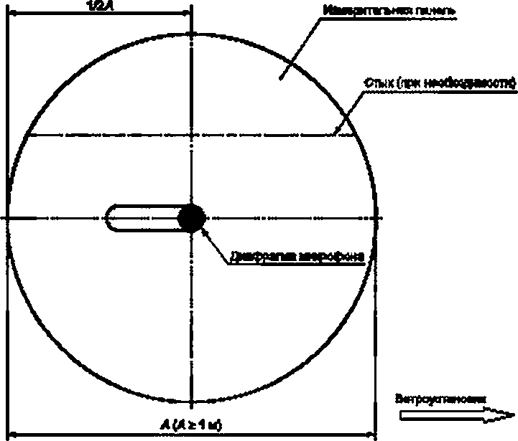

а — вид соврху

Рисунок 1. лист 1 — Схема размещения микрофона на измерительной панели

### 7

#### ГОСТ Р 54418.11—2017

Микрофон

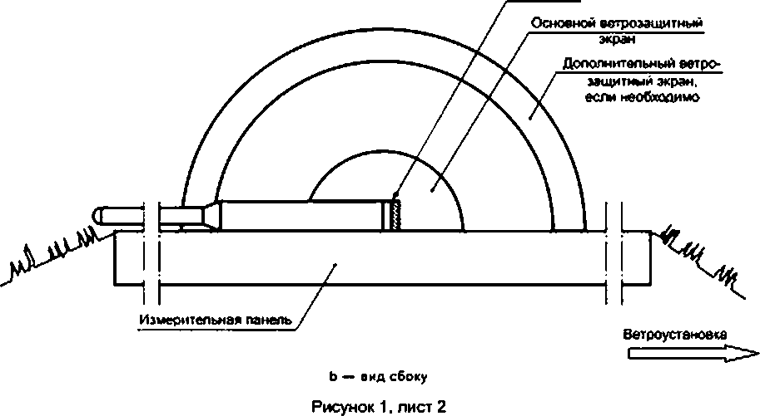

При использовании дополнительного ветрозащитного экрана его влияние на частотные характе­ ристики должно быть указано в протоколе испытаний и данные измерений должны быть скорректиро­ ваны по всем третьоктавным полосам частот. Требования к дополнительному ветрозащитному экрану, предложения по его конструкции и примеры исполнения, а также порядок определения поправки при­ ведены в приложении С.

Ветрозащитные экраны должны отвечать требованиям, указанным в технической документации шумомера.

в) Акустический калибратор, отвечающий требованиям *ГОСТ Р МЭК 60942* для класса 1 и требо­ ваниям. указанным в технической документации шумомера. Калибратор должен быть предназначен для использования в тех условиях окружающей среды, в которых проводятся измерения.

7} Оборудование для определения поправки на дополнительный ветрозащитный экран, если он используется:

* **динамик:**
* **источник шума;**
* **стойка для размещения динамика высотой 4 м.**

1. **Если необходимо, дополнительные средства измерений для получения значений параметров, характеризующих такие составляющие звуковою воздействия ВЭУ. как инфразвук, модуляции фоново­ го шума, импульсный шум и т. л.**
2. **Устройство измерения турбулентности, если необходимо.**
   1. **Оборудование для измерений неакустических параметров**
3. **Анемометры, обеспечивающие измерение скорости ветра синхронно с измерениями акусти­ ческих параметров в 10-секундных интервалах, а также, если необходимо, дополнительный анемометр для определения показателя шероховатости подстилающей поверхности.**

Устанавливаемый на метеорологической мачте анемометр и аппаратура обработки ею сигнала должны обеспечивать отклонение от калибровочного значения не более чем на ±0.2 м/с в диапазоне скорости ветра от 4 до 12 м/с.

Данные замеров анемометра ВЭУ могут быть получены средствами системы управления ВЭУ.

1. **Приборы для измерения электрической мощности**

Приборы для измерения электрической мощности, включая трансформаторы тока и напряжения, точность которых отвечает требованиям ГОС7 *Р МЭК 60688* для класса 1. В том случае, когда изме­ рение мощности калиброванными приборами невозможно, следует учесть дополнительную неопре­ деленность измерений электрической мощности. Использование значений электрической мощности, измеренных приборами самой ВЭУ. допускается в тех случаях, когда в протоколе может быть указана неопределенность по всему измерительному тракту с подробным описанием всего тракта измерения мощности и соответствующих составляющих неопределенности измерений.

### 8

#### ГОСТ Р 54418.11—2017

1. **Средства для измерения скорости ветроколеса.**
2. **Средства для измерения угла установки лопастей, если его измеряют (рекомендуется).**
3. **Средства для определения подветренного направления ВЭУ (средства для определения ори* ентации ветроколеса).**
4. **Средства для определения угла между направлением на микрофон в базовой контрольной точке и подветренным направлением ВЭУ.**
5. **Средства определения расстояний с точностью ±2 % от измеряемой величины.**
6. **Средства измерения температуры с точностью ±1 *С.**
7. **Средства измерения атмосферного давления с точностью ±1 кПа.**
   1. **Прочее оборудование**
8. **Фотоаппарат или видеокамера.**
9. **Устройства для записи, отображения, обработки и сохранения данных, например компьютеры, отвечающие требованиям, указанным в технической документации испытательного оборудования, и соответствующее программное обеспечение, если необходимо (например, если они не поставляются с испытательным оборудованием). Устройство записи и воспроизведения акустических данных является необходимой частью измерительного оборудования. Устройство, используемое для анализа акусти­ ческих данных, отличных от простого воспроизведения, должно отвечать требованиям, аналогичным требованиям к классу 1 по *ГОСТ 17187, ГОСТР 53188.2* и *ГОСТ 8.635.***
10. **Метеорологическая мачта высотой не менее 10 м.**
11. **Приспособления для крепления приборов в требуемом месте и положении.**
    1. **Калибровка**

Настройка и поверка испытательного оборудования должна проводиться регулярно.

Всю систему акустических измерений, включая все устройства записи, регистрации данных и ком­ пьютерное оборудование, следует калибровать непосредственно до и после проведения сеанса изме­ рений на одной или нескольких частотах при помощи калибратора.

Требования к калибровке не распространяются на анемометр ВЭУ. поскольку во время измерений он калибруется на месте.

Испытательное оборудование должно иметь действующие свидетельства о поверке. Срок дей­ ствия свидетельства о поверке и наименование выдавшей ею лаборатории следует указывать в про­ токоле испытаний. Поверка должна быть подтверждена соответствующими аккредитованными пове­ рочными организациями.

Для каждого из приборов время от последней поверки не должно превышать указанного ниже:

* **акустический калибратор — 12 мес.;**
* **микрофоны — 24 мес..**
* **интегрирующий шумомер — 24 мес.;**
* **анализатор спектра — 36 мес.:**
* **система записи/еоспроизведения данных (если они используются для анализа) — 24 мес..**
* **анемометры — 24 мес.;**
* **приборы для измерения электрической мощности — 24 мес.;**
* **средства измерения температуры — 24 мес.;**

. средства измерения атмосферного давления — 24 мес.

8 тех случаях, когда измерения температуры и атмосферного давления выполняются только для того, чтобы указать общие метеорологические условия при проведении измерений, поверку таких при­ боров достаточно выполнять только их собственными средствами настройки.

Поверка прибора должна быть выполнена повторно во всех случаях, когда был выполнен его ре­ монт или есть сомнения в его работоспособности или неповрежденности.

## Проведение измерений

1. **Выбирают место для проведения измерений и устанавливают ВЭУ.**

Место для измерений следует выбирать так. чтобы расчетное влияние на значения измеря­ емых параметров каких-либо отражающих объектов, например зданий или ограждений, не превы­ шало 0.2 дБ.

#### 9

**ГОСТ Р 54418.11—2017**

Если необходимо, выполняют измерения для оценки условий местности, в том числе для оценки турбулентности (см. приложение А).

Если измерения проводят с уже установленной ВЭУ. следует принять меры для компенсации из* быточного влияния отражающих объектов или точно определить это влияние и учесть его при обработ­ ке полученных данных.

1. **Устанавливают и подключают испытательное оборудование, указанное в 6.1—6.3. В том числе выполняют следующее.**

Устанавливают микрофон в базовой (обязательной) контрольной точке с подветренной стороны ВЭУ. Микрофон размещают в центре измерительной панели так. чтобы мембрана микрофона была расположена в плоскости, перпендикулярной панели, а ось микрофона была направлена к ВЭУ. как по­ казано на рисунках 1 и 2. Если необходимо, устанавливают аналогичным образом микрофоны в одной, двух или трех дополнительных контрольных точках.

Примечание — Измерения е трех контрольных точках, отличных от базовой, могут проводиться раз­ дельно. однако каждое из них должно проводиться одновременно с аналогичными измерениями в базовой конт­ рольной точке.

Контрольные точки должны быть расположены вокруг вертикальной оси башни ВЭУ. как указано на рисунке 3. Описанные точки размещения микрофона являются стандартными, возможны также из­ мерения и в других точках, их положение должно быть точно описано в протоколе испытаний.

В контрольной точке микрофон должен быть ориентирован таким образом, чтобы во время из­ мерений угол между подветренным направлением ВЭУ (как правило, определяемым по положению гондолы) и направлением на микрофон в базовой контрольной точке был не более ±15*. Подветренное направление может быть определено по ориентации гондолы.

Для уменьшения влияния краев измерительной панели на результаты измерений она должна быть установлена на поверхности земли без прогибов. Все выступы и пазухи под панелью должны быть выровнены грунтом (см. рисунок 2). Угол наклона q> должен составлять от 25 до 40е. При проведении измерений на местности со сложным профилем необходимо предусмотреть дополнительные меры для снижения таких эффектов, как экранирование или отражение звука.

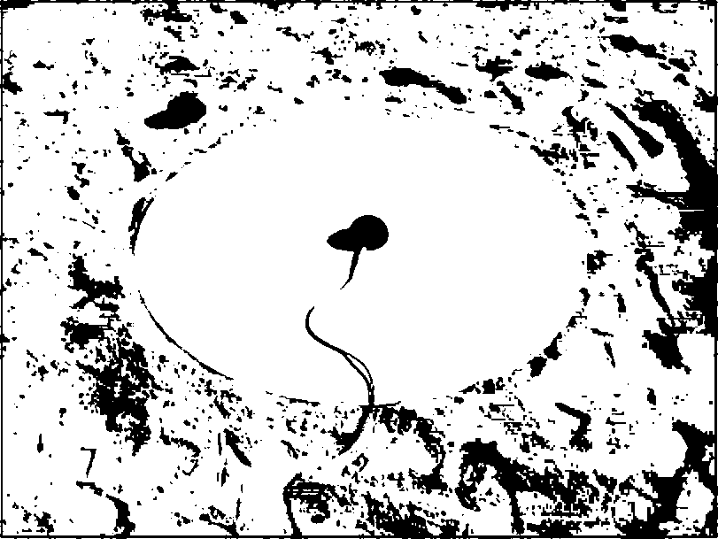

Рисунок 2 — Микрофон, установленный на измерительной панели

10

#### ГОСТ Р 54418.11—2017

Ищ~~ущ~~и~~й~~—игр»

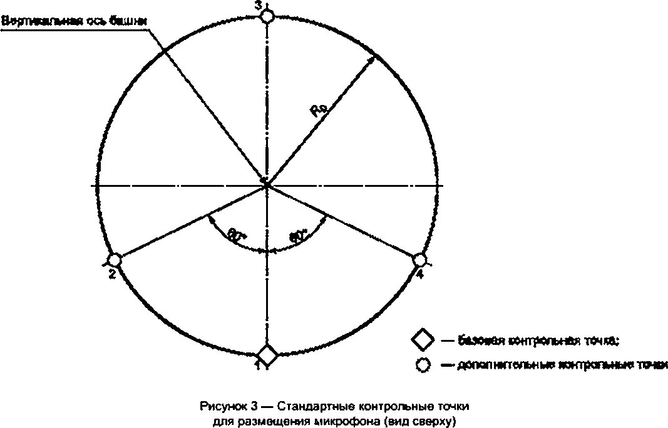V

Горизонтальное расстояние Я0 от вертикальной оси башни ВЭУ до каждого микрофона называют базовым и определяют, как показано на рисунках 3 и 4. с разбросом не более ±20 %. Для уменьшения влияния поглощения звука в воздухе оно должно быть не более 30 м ±2 %. Базовое расстояние *R0* для

ВЭУ с горизонтальной осью вращения [см. рисунок 4 а)) рассчитывают по формуле

И)

где *Н* — высота от поверхности земли до оси ветроколеса:

*D* — диаметр ветроколеса.

Базовое расстояние R0 для ВЭУ с вертикальной осью вращения [см. рисунок 4 Ь)] рассчитывают по формуле

Я 0 -Н + О, (5)

где *Н* — высота от поверхности земли до экваториальной плоскости ротора;

*D* — экваториальный диаметр ротора.

### 11

#### ГОСТ Р 54418.11—2017

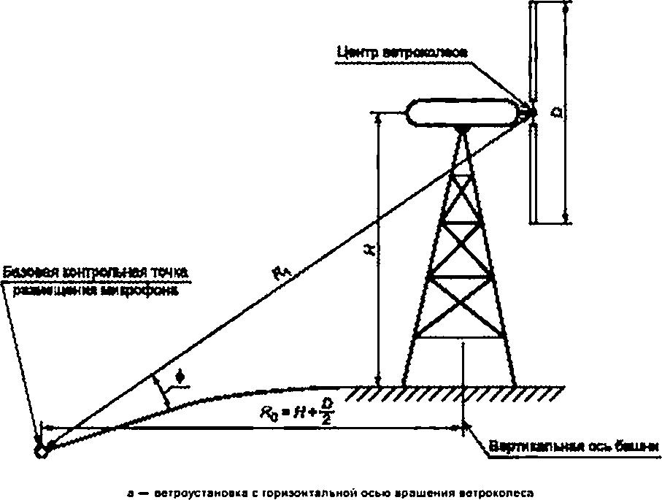

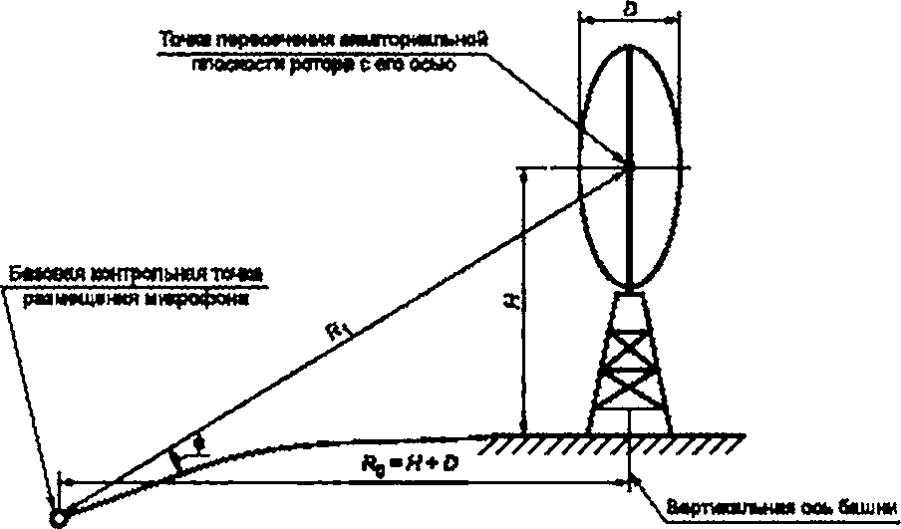

Ь — ветроустановха с вертикальной осью вращения ротора

Рисунок 4 — Размещение микрофона в базовой контрольной точке {вид сбоку)

### 12

#### ГОСТ Р 54418.11—2017

Устанавливают анемометр на метеорологической мачте на высоте не менее 10 м. Положение метеорологической мачты выбирается так. чтобы воздушный поток был относительно не возмущенным и представлял не возмущенный ветер, воздействующий на ветроколесо. На рисунке 5 приведены ре­ комендации по выбору места установки метеорологической мачты для того, чтобы установить связь между скоростями ветра на метеорологической мачте, на высоте оси ветроколеса и у микрофона.

## Нцтпени~~е~~ вепре

Рисунок 5 — Допустимые области размещения метеорологической мачты (допустимые области выделены штриховкой)

Если на ВЭУ не установлен анемометр, устанавливают его на гондоле ВЭУ. как указано в

***ГОСТ Р 54418.12.2,* если необходимо (см. 8.2.1).**

Устанавливают приборы для измерения температуры воздуха и атмосферного давления на высо­ те не менее 1.5 м от поверхности земли.

Устанавливают устройство для измерения турбулентности, если это необходимо, и для этого ис­ пользуют специальное устройство.

1. **Непосредственно перед началом измерений калибруют все приборы измерительного тракта,**

включая все устройства записи, регистрации данных и компьютерное оборудование, при помощи кали­ братора.

1. **При включенной ВЭУ синхронно измеряют следующее:**

* **корректированные по *А* эквивалентные непрерывные уровни звукового давления (^рЛеч):**
* **корректированные по *А* эквивалентные уровни звукового давления в третьоктавных полосах частот (LMeqf);**
* **корректированные по *А* узкополосные спектры;**
* **электрическую мощность ВЭУ;**
* **скорость ветра, если для ее определения недостаточно измерений электрической мощности ВЭУ (см. 8.2.1);**
* **скорость вращения ветроколеса;**
* **угол установки лопастей (рекомендуется).**

Одновременно определяют подветренное направление ВЭУ (например, по положению гондолы). Измерения выполняют с осреднением в 10-секундном интервале.

### 13

#### ГОСТ Р 54418.11—2017

Регистрация данных неакустических параметров должна проводиться с периодичностью 1 с или менее.

При измерениях уровней звукового давления в третьоктавных полосах частот корректировка по

частотной характеристике *А* шумомера должна провориться до проведения частотного преобразова­ ния. Минимальные измерения должны включать гретьоктавные полосы частот с центральными часто­ тами от 20 до 10 кГц включительно.

Корректированные по *А* эквивалентные непрерывные уровни звукового давления в третьоктавных полосах частот в диапазоне от 20 до 10 кГц должны быть определены одновременно.

При использовании оконной функции Ханна в измерениях узкополосных спектров перекрытие

должно составлять не менее 50 %. Частотное разрешение должно составлять от 1 до 2 Гц.

Измерения должны проводиться в настолько широком диапазоне скорости ветра, насколько это возможно. Полный диапазон значений скорости ветра, в котором проводятся измерения, опре­ деляется типом ВЭУ. Минимальным требованием является определение характеристик при скоро­ сти ветра на высоте оси еетроколеса в диапазоне от 0.8 до 1.3 скорости ветра, соответствующей уровню мощности 85 % от максимальной, округленной до значений середин диапазонов значений скорости ветра.

В каждом диапазоне значений скорости ветра должно быть выполнено не менее 10 измерений.

8о всех диапазонах скорости ветра всего должно быть выполнено не менее 180 измерений.

Каждые 2 ч или чаще измеряют температуру воздуха и атмосферное давление.

Если необходимо, одновременно выполняют дополнительные измерения для определения пара­ метров. характеризующих такие составляющие звукового воздействия ВЭУ. как инфразвук, модуляции фонового шума, импульсный шум и т. п.

Скорость ветра определяют по развиваемой ВЭУ электрической мощности на основании ее мощ- ностной характеристики. Если скорость ветра не может быть определена по развиваемой мощности, она определяется, например, с помощью анемометра, установленного на ВЭУ. Измеренная анемо­ метром ВЭУ скорость ветра должна соответствовать скорости ветра, воздействующего на еетроко- лесо ВЭУ.

Выполняют измерения для оценки турбулентности, если их целесообразно выполнить одновре­ менно с остальными измерениями (см. приложение А).

Выполняют измерения для построения диаграммы направленности шума, если необходимо.

При отсоединенииУприсоединении микрофона во время проведения измерений калибровка долж­ на быть повторена.

Если в процессе измерений отсоединяли/присоединяли микрофон, должна быть выполнена до­

полнительная калибровка после присоединения микрофона.

1. **Выключают ВЭУ и непосредственно после остановки ВЭУ выполняют измерения фонового шума аналогично измерениям при работающей ВЭУ и при сходных ветровых условиях. Следует при­ нять все меры к тому, чтобы фоновый шум максимально соответствовал тому фоновому шуму, который был составляющей частью звукового воздействия во время измерений работающей ВЭУ.**

Для того чтобы данные о фоновом шуме были определены в требуемом полном диапазоне зна­

чений скорости ветра, в течение измерений акустических характеристик ВЭУ рекомендуется проводить несколько измерений фонового шума.

Скорость ветра измеряют с помощью анемометра, установленного на метеорологической мачте.

Использование анемометра ВЭУ не допускается.

Скорость ветра, измеренная анемометром на метеорологической мачте, должна регистрировать­ ся на протяжении всего сеанса измерений.

в) Если необходимо, отдельно выполняют измерения для определения характеристик таких со­ ставляющих звукового воздействия ВЭУ. как инфразвук, низкочастотный шум. модуляции фонового шума, импульсные шумы, отчетливый пульсирующий шум (удары, стук, щелчки, скрежет и т. л.), не­ обычные звуки (визг, шипение, скрип, гул и т. л.) или шум. неоднородность которого может привлечь внимание (см. приложение В).

1. **Непосредственно после окончания измерений калибруют все приборы измерительного тракта,**

включая все устройства записи, регистрации данных и компьютерное оборудование, при помощи кали­ братора.

### 14

#### ГОСТ Р 54418.11—2017

1. **Все данные измерений должны быть зарегистрированы и сохранены для последующего анализа.**

Для дальнейшего использования сохраняют данные, полученные не ранее чем через 2 мин. после включения шумомера. Интервалы измерений с посторонними фоновыми шумами (например, с шумом от пролетающего самолета) необходимо исключить.

1. **Если в результате проведения измерений на этапах 3) и 4) не получено достаточно пред- стаеительных данных во всех диапазонах скорости ветра, повторяют измерения, выполняя этапы 3)-8).**
2. **Если для определения слышимости тонов требуются дополнительные измерения (см. 8.6.10). повторяют этапы 3>—8). выполняя необходимые измерения.**

## Методы обработки данных

* 1. **Общие положения**

Обработку данных измерений выполняют при помощи статистических методов.

Для расчетов применяются два вида суммирования (осреднения): арифметическое — для неаку- стических данных и энергетическое — для акустических данных.

Из анализа исключают:

* **все данные, которые получены, когда угол между направлением на микрофон в базовой кон­ трольной точке и подветренным направлением ВЭУ был больше 15е:**
* **данные, полученные ранее чем через 2 мин. после включения шумомера:**
* **интервалы измерений с посторонними фоновыми шумами (например, с шумом от пролетающе­ го самолета).**

На основе измеренных значений электрической мощности и скорости ветра определяют значе­

ния приведенной скорости ветра на высоте оси ветроколеса. как указано в 8.2, определяют полный диапазон значений приведенной скорости ветра на высоте оси ветроколеса. разделяют его на диа­ пазоны значений скорости ветра (см. 3.8) и используют полученные значения для всех дальнейших расчетов.

Измеренные данные группируют по диапазонам значений скорости ветра, выполняют необходи­

мые вычисления и получают е результате для середин каждого диапазона значений скорости ветра на высоте оси ветроколеса:

* **корректированный по *А* эквивалентный уровень звуковой мощности;**
* **корректированные по *А* эквивалентные уровни звукового давления в третьоктавных полосах частот (третьоктавный спектр корректированного по *А* уровня звукового давления);**
* **показатели тональности шума.**

Также получают среднюю скорость ветра в каждом диапазоне значений скорости ветра, экви­ валентные уровни звуковой мощности для целочисленных значений скорости ветра на высоте Юме полном диапазоне значений скорости ветра и стандартные неопределенности указанных параметров (кроме показателей тональности шума).

Средняя скорость ветра в данном диапазоне значений может не совпадать со значением скорости

ветра в середине диапазона.

Расчеты для полного и для фонового шума аналогичны.

Оценивание неопределенности измерений выполняют на основе ГОСГ *Р 54500.3* и приложе­ ния G. Для большинства приборов указывают точность. Для того чтобы использовать точность в рас­ четах по настоящему стандарту, ее следует преобразовать в неопределенность в соответствии с приложением G.

Порядок обработки данных для учета турбулентности приведен в приложении А.

Порядок определения поправки при использовании дополнительного ветрозащитного экрана при­ веден в приложении С.

Блок-схема обработки результатов измерений для получения значений уровней звукового давле­ ния и уровней звуковой мощности приведена на рисунке 6.

Наличие тонов в шуме при различных скоростях ветра определяют на основе полосного анализа.

Порядок оценки показателей тональности шума указан в 8.6.

### 15

#### ГОСТ Р 54418.11—2017

###### Дииелрябввм,

мммрмцжа^ы

flaw*~~#~~ и ж~~ни~~в~~ом,~~

###### <Я0ПМЫ ДОЯ""**** я т. в.

|  |  |  |
| --- | --- | --- |
| Кмйя |  | ~ Ьммп»««  ОТТМИГМЯ, |
| мине» |  | «мята,  ■етматря |

А^КСТИМЭНО МоинвацацйсЛ|

###### яятряят.в.

хэдштрав ПОАЯОМКП 1 [

**~~«~~Р— *Ш* I 1**

|  |  |
| --- | --- |
| ОсиявШНЯ»  {«lot | |
|  |  |
|  |
| Пене смрвстм  *ткт*нл ти*тИ* МОДНОСТИ ЯЛИШН  ■Яшину.  14.1 я*£Г | |

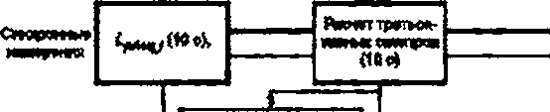

*\**■""Ц-м*; ЙтЯвмя «нули ДТ1Ц1—1Ц11—ни

###### ■ОА аипрааХ *РЬ* *А1

3

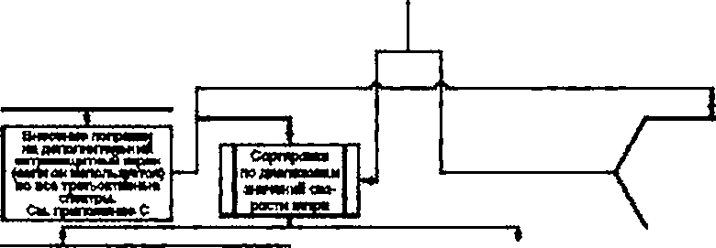**4 mW.M.1**

###### P»C4Br ГГШУ.М 11 *ГГ*

цин Ч1И»<г*суя

а к.

^^ЧЛОПвИЯЯвН нявояе 1Шр11МЙММ«М«-

###### •еуяпвямн МЬыцмлши

шняжявмя няросск

•еря я ряеняпм* аврвет

wpe m овпусеееаыу

дечтет&в

###### *Гршквн* MR <*м*»и> мтря м> мшт ми ашрмогмс* «^л

nw*wwwie«ww* \ в вНЯССЯВИГМ 9

###### «гсфоссиигря J

V^MtMMHOOK *J*

ш У

^сждга~~вямм1~~-~~^»~~ш~~»*Ц~~*«янм»в1<и>роств»иря ~~цян~~м~~сТ~~

~~РЦИН~~ДГВП **И»~~И~~»~~<~~ Н~~С-ИКЮУЯ ЖЦН~~ (PH ют**

###### JIM И» ПО (кВ» I !■~~¥«~~!!■ *я* |Ц~~Ц1ШМШЦЦИ~~»1~~п~~>МЙЯ«1М*

flKtwem*e*no(1li р47^*<Й16д1 Р»|^>т>0«^»*|>мк1маУ»(Ц нежит! виж»1»1» шрм-

HKMtr~~rMf~~ .tMttpw~~w~~r~~u~~M~~a~~

<иаеоо~~т~~»яггря»>вои~~8»е~~)~~и~~>»~~у>~~ам‘ини

###### t мнавв тяиг~~ют~~» и~~й~~ ru~~n*~~»1 ~~им~~ ЯС). 6Д<

вс* граммы те» лев леве алмлниюг

«ля панне шумя ифомамсеири*

**~~СВм~~я~~п~~ииив яем»~~д~~«ляс*рвт1~~н~~мм~~мм~~яж~~и~~ийтвепяяячм**

тятей елеспамме ж*мм «не*в ап* жаяов пятевене

»сп»ш мст по р 1} я (to * «елееепуее»* сшадеть*

###### нипмепнмвивй «ву *я)* пе в& *9ЛЛ* 8 «рте дияпсимяя внежяй

*IWT» ее* AMieeineR еегреттк ееги для еж»

###### ~~ДЦ~~ЛП0в~~М~~ЯЦвГ1~~1СТ~~ПИ~~»~~>~~Ц~~НЯ1ЫХ <»»*•*

**~~U~~ ~~h iii~~ ■м Ми ,|Им п 1>п|1||Ш**

###### ряесчятмаиог дге» окретв мер»

..ы.м.п.о.и.» .че.т.*т*.*м*.*я* $Як,т* мо тн у*tfcn.*  Дя ■ ыя, дм и mu я гци м||

м~~а~~е»~~т~~гаг>де|^етяе!^уош~~1~~еуо«|~~»~~>»1Ц>е«у.о>ум>-

###### яим~~м~~полим ~~л~~и~~н~~ия~~. л~~м~~тт~~ягаягияч~~шшт~~и~~в~~явнеснин

8»еомп *wtpmm т* фмвяыаиу» дм треиктимас вееров я обрядов

«яемед»и~~»нм.е~~ея<»й«ммдн»еря.»сгаелуяр7>ч~~<яо~~г»е»те>»>-

###### ИН* «омичямыя мерапинмеск по (Я} я да, *6АЛ*

н» ~~теме~~ ош ~~я~~л~~рм»~~ м~~м~~, *ч*>* ооеянн-

«яуег чееяюянныи оярэстян *шр» т* тяня 1 в *и* вря я еда. **reMUHaMeawbyrrMrwpwetM)** сряея~~я~~яежнйна~~а~~мсатеоиетр»-

###### явмм«~~д~~яап~~я*1~~1~~Шгде~~и1»Я~~1~~с~~м~~р~~а~~ст~~а~~

МГфЯ

X

Р»сямгдя»тви*я~~/1~~М~~п~~м<1~~»я~~»~~1~~ЯИ~~1(Я)~~|»«~~с~~м»еу»сяявуояй»М*« M~~wm~~w~~w~~yi~~riuMni~~H|i~~HH~~i»;iH~~M|M~~i»f"1w«4mW^4.4

Амоегаетамр** **Р9ркп ч я и м ц *ж~~жнрм~~гртчт***

Рисунок 6 — Блок-схема определения уровней звукового давления и уровней звуковой мощности

#### 16

**ГОСТ Р 54418.11—2017**

* 1. **Расчет скорости ветра**
     1. **Определение приведенной скорости ветра на высоте оси ветроколеса при измерениях полного шума ВЭУ (при работе ВЭУ)**
        1. **Определение скорости ветра по кривой мощности**

Скорость ветра определяют по измеренной электрической мощности при помощи кривой заеиси- мости мощности от скорости ветра, указанной в документации ВЭУ. Для допустимых интервалов кривой мощности корреляция между измеренным уровнем звукового давления и измеренной электрической мощностью очень высока.

Кривая мощности должна представлять конкретный тип ВЭУ. Рекомендуется, чтобы она была определена по ГОСГ *Р 54418.12.1* или *ГОСТ Р 54418.12.2.* Если кривая мощности, построенная по результатам измерений, отсутствует, допускается использовать расчетную кривую мощности. Кривая мощности должна задавать зависимость между скоростью ветра на высоте оси ветроколеса и элек­ трической мощностью, вырабатываемой ВЭУ при номинальных внешних условиях (см. 3.18). Если ис­ пользуется расчетная кривая мощности, возможно появление дополнительной неопределенности по­ лученных значений по сравнению с использованием кривой мощности, построенной по результатам измерений в соответствии с *ГОСТ Р 54418.12.1* или *ГОСТ Р 54418.12.2.*

Интервалами кривой мощности, которые могут быть использованы при расчетах, являются ин­ тервалы. в которых отсутствуют повторяющиеся величины, а наклон кривой мощности, включая не­ определенность. является положительным. Требование к положительности наклона кривой мощности обеспечивается на всех интервалах кривой мощности, где выполняется условие

## (р..,-р,о,Ир*+р»Л>°- (6)

где *Рк* — значение электрической мощности по кривой мощности для Л-го диапазона значений скоро­ сти ветра:

*Р(0)* —допуск для измеренного значения электрической мощности, как правило. *Р1о!* находится в интервале от 1 до 5 % от максимального значения.

Все указанные интервалы называются допустимым диапазоном кривой мощности. Для допусти­

мого диапазона кривой мощности приведенная скорость ветра на высоте оси ветроколеса *vHn* равна скорости ветра по кривой мощности *vp „*

*V H» aV Pn’* <7>

где *Рп* — электрическая мощность ВЭУ. приведенная к номинальным внешним условиям, приведенная электрическая мощность ВЭУ. кВт.

* + - 1. **Определение скорости ветра с помощью анемометра, установленного на ВЭУ**

Если измеренные значения электрической мощности, вырабатываемой ВЭУ. не попадают в до­ пустимый диапазон кривой мощности, скорость ветра определяют, используя данные измерений ане­ мометром. установленным на ВЭУ.

Для всех данных со значениями электрической мощности из допустимого диапазона кривой мощ­ ности рассчитывают среднее значение отношения скорости ветра по кривой мощности *vp* к скорости ветра, измеренной анемометром ВЭУ. *vnacm*

41**/-М *и*** *V Pl\ I*

*пас •ы.*

*М*

*~ ''паст,*

(8)

где *М* — количество данных со значениями мощности из допустимого диапазона кривой мощности.

После этого для значений электрической мощности вне допустимого диапазона кривой мощно­ сти скорость вера, измеренную анемометром ВЭУ. приводят к скорости на высоте оси ветроколеса по формуле

I/ пасп ла*я*с п1CесVт* *' \**

где Улас *п* — скорость ветра, измеренная анемометром, установленным на ВЭУ. приведенная к номи­ нальным внешним условиям и скорректированная на высоту оси ветроколеса.

Все значения *vnac* п попадающие в допустимый диапазон кривой мощности, исключают.

### 17

#### ГОСТ Р 54418.11—2017

Вне допустимого диапазона кривой мощности приведенная скорость ветра на высоте оси ветро- колеса *vH„ = v„ae*

* + 1. **Определение приведенной скорости ветра на высоте оси ветроколеса при измерениях фонового шума**

Для расчета используют значения скорости ветра, измеренные анемометром, установленным на

метеорологической мачте.

Для всех данных с уровнями мощности из допустимого диапазона кривой мощности рассчитыва­ ют среднее значение отношения скорости ветра по кривой мощности *vPn* к скорости ветра, измеренной

отдельно стоящим анемометром на высоте *z {г* а 10 м). *v2 т*

*Z* -*м*I

***к***

*УрЛ,*

j-*^*i (10)

Скорость ветра, полученную при измерениях фонового шума на высоте *г,* приводят к скорости на высоте оси ветроколеса по формуле

(11)

где *vt п* — приведенная к высоте оси ветроколеса скорость ветра, измеренная отдельно стоящим ане­ мометром на высоте *г.*

При проведении измерений фонового шума приведенная скорость ветра на высоте оси ветроко­

леса Г Ил *У„.

* + 1. **Расчет среднего значения и неопределенности скорости ветра на высоте оси ветроко­ леса в А-м диапазоне ее значений**

Среднюю скорость ветра *7* в А-м диапазоне значений скорости ветра рассчитывают по формуле

### 1

—У V (12)

/*'

## /-1

где *Nk* — количество измерений в А-м диапазоне значений скорости ветра;

*v-k* — среднее значение скорости ветра за интервал измерений / в диапазоне значений скорости ветра А;

/ — номер 10-секундного интервала измерений в данном диапазоне значений скорости ветра (для каждого диапазона значений скорости ветра должно быть выполнено не менее 10 из­ мерений. поэтому / изменяется от 1 до 10 или более).

Примечание — Здесь и далее, если не указано иное, имеются е виду значения приведенной скорости ветра на высоте оси ветроколеса. определенные в 8.2.1 и 8.2.2. индексы Н и п е обозначениях опущены.

Стандартную неопределенность, оцениваемую по типу А (стандартная неопределенность типа А), средней скорости ветра в А-м диапазоне значений за весь период измерений (в течение всех / 10-се- кукдных интервалов измерений) рассчитывают по формуле

## '*-(Ч-1)“Г, -**V-**

(13)

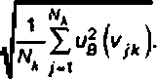Стандартные неопределенности, оцениваемые по типу 8 (стандартные неопределенности типа 8), средней скорости ветра в А-м диапазоне значений за весь период измерений рассчитывают по фор­ муле

(14)

Стандартные неопределенности типа В. которые обязательно следует учитывать при определении общей стандартной неопределенности типа В средней скорости ветра, указаны в приложении G. G.3.

### 18

#### ГОСТ Р 54418.11—2017

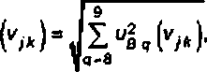Общую стандартную неопределенность типа В средней скорости ветра в данном диапазоне зна­ чений *к* за интервал измерений у рассчитывают по формуле

(15)

где ов(?(УуА) — g-я стандартная неопределенность типа В (см. G.3) средней скорости ветра в ft-м диа­ пазоне значений за интервал измерений у.

Суммарную стандартную неопределенность средней скорости ветра в ft-м диапазоне значений скорости ветра рассчитывают по формуле

**ис К)" Vu3(vi + u IKJ- <16>**

* 1. **Расчет корректированных по *А* эквивалентных непрерывных уровней звукового давления**
     1. **Расчет приведенных уровней звукового давления в третьоктавных полосах частот Для расчета уровней звукового давления в каждом ft-м диапазоне значений скорости ветра ис­**

пользуют измеренные корректированные по *А* эквивалентные непрерывные уровни звукового дав­ ления LpAeq и корректированные по *А* эквивалентные уровни звукового давления для третьоктавных спектров гс центральными частотами от 20 Гцдо 10 кГц.

Корректированный по *А* эквивалентный уровень звукового давления по третьоктавным полосам частот в у-м интервале измерений *LpAeq Pf* определяют энергетическим суммированием по формуле

##### *гь*

**^су^О&ХЮ 1 10 *К* (17)**

где *LpAaqif* —полученный в результате измерений корректированный по *А* эквивалентный уровень звукового давления в /-й третьоктавной полосе частот в у-м интервале измерений;

/ — номер третьоктавной полосы частот (например, г = 1 для центральной частоты 20 Гц.

/ = 2 для центральной частоты 25 Гц.............. / *-* 28 для центральной частоты 10 кГц);

у — номер 10-секундного интервала измерений в данном диапазоне значений скорости ветра (для каждого диапазона значений скорости ветра должно быть выполнено не менее 10 измерений, поэтому у изменяется от 1 до 10 или более).

После этого определяют разницу д между корректированным по *А* уровнем звукового давления, рассчитанным по третьоктавному спектру, и корректированным по *А* измеренным уровнем звукового давления в у-м интервале измерений:

##### ^У *B^~pA»qj ~^~pA*qoj'*

где *LpAbqj* — полученный в результате измерений корректированный по *А* эквивалентный непрерывный уровень звукового давления в у-м интервале измерений.

Разница *А-* добавляется в каждом отдельном интервале к третьоктавному спектру, что дает в ре­ зультате приведенный третьоктавный спектр для каждого интервала измерений у

**Лу в - *\*-pAeq* с/’**

где *LpAcq* п ^ — приведенный уровень звукового давления в /*й третьоктавной полосе частот в у-м интер­ вале измерений.

В том случае, когда используется дополнительный ветрозащитный экран, приведенный спектр в третьоктавных поносах частот должен быть скорректирован на величину влияния дополнительного ветрозащитною экрана (см. приложение С).

8о всех последующих расчетах используется приведенный третьоктавный спектр. Этот третьок­ тавный спектр группируется по ft-м диапазонам значений скорости ветра.

#### 19

**ГОСТ Р 54418.11—2017**

* + 1. **Расчет среднего значения и неопределенности уровня звукового давления в диапазо* не значений скорости ветра**

Средний уровень звукового давления для каждой третьоктавной полосы частот / в к-м диапазоне

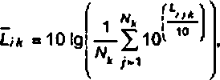значений скорости ветра рассчитывают по формуле

(20)

где *Nk* — количество измерений в k-м диапазоне значений скорости ветра;

*->/* — уровень звукового давления для третьоктавной полосы частот/за интервал измерений/ в *к-*м диапазоне значений скорости ветра.

Примечание — Здесь и далее е данном разделе под эквивалентными уровнями звукового давления подразумеваются эквивалентные уровни звукового давления, корректированные по *A* Lg ^cq. Здесь и во всех по­ следующих расчетах используется приведенный трегьоктавный спектр. Для простоты восприятия при обозначении уровнен звукового давления индексы р. *A.* eq. а также индекс п не указываются.

В результате получается один трегьоктавный спектр для каждого к*го диапазоне значений скоро­ сти ветра.

Стандартную неопределенность типа А среднего уровня звукового давления для третьоктавной

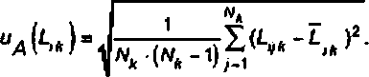полосы частот / и k-го диапазона значений скорости ветра за весь период измерений рассчитывают по формуле

(21)

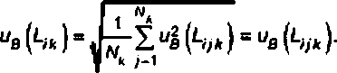Стандартные неопределенности тила В среднего уровня звукового давления в третьоктавной по­ лосе частот / в k-м диапазоне значений по скорости ветра рассчитывают по формуле

(22)

Значение неопределенности одинаково для всех интервалов измерений / в данной третьок­ тавной полосе частот / данного диапазона значений *к.*

Стандартные неопределенности тила В. которые обязательно следует учитывать при определе­ нии общей стандартной неопределенности типа В среднего уровня звукового давления указаны в при­ ложении G. G.3.

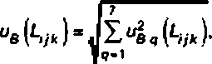Общую стандартную неопределенность типа 8 среднего уровня звукового давления для третьок­ тавной полосы частот / в данном диапазоне значений скорости ветра *к* за интервал измерений ) рас­ считывают по формуле

(23)

где *ие* g{L^) — 4-я стандартная неопределенность типа 8 (см. G.3) среднего уровня звукового дав­ ления в третьоктавной полосе частот / в k-м диапазоне значений за интервал изме­ рений /.

Суммарную стандартную неопределенность среднего уровня звукового давления в третьоктавной полосе частот / в k-м диапазоне значений скорости ветра рассчитывают по формуле

 **(24)**

20

#### ГОСТ Р 54418.11—2017

Ковариацию среднего уровня звукового давления и средней скорости ветра в к-м диапазоне зна­ чений скорости ветра рассчитывают по формуле

cov

м, 1 *

*П А* '/-1

(25)

* + 1. **Расчет уровней звукового давления в третьоктавных полосах частот и их неопреде­ ленностей в серединах диапазонов значений скорости ветра**

Уровни звукового давления в третьоктавных полосах частот / (гретьокгавные спектры уровня зву­ кового давления) в серединах диапазонов значений скорости ветра для полного и для фонового шума определяют линейной интерполяцией рассчитанных средних значений уровней звукового давления. В общем случае этот способ применим для любых скоростей ветра.

Уровень звукового давления при скорости ветра в середине диапазона значений *v* определяют по

следующей формуле:

***Vk *V<Vk*V* (26)**

где Г для заданною значения скорости ветра *v* рассчитывают по формуле

*t* в (*-*»)

(**♦1-**)'

(27)

Стандартную неопределенность расчетных уровней звукового давления для скорости в середине

*-го диапазона значений рассчитывают по формуле

|  |  |
| --- | --- |
|  | **(28)** |
| **“ 2 М'< 1 -'> 2 -ч?М*' 2 *uHLi4')-*** | **(29)** |
| ***.* . , c o v (L i 4 . v 4 ) cov (*i*.v V k.«)**  ***N *<г* ‘ •**  **\*4.»** | **(30)** |
| **“ 2 KMi-o 2** | **(31)** |

где

Квадрат ковариации cov,2(£.^. уй) в том числе обеспечивает поправку на то. что при расчетах ис­ пользуются стандартные неопределенности для средних значений уровня звукового давления и скоро­

сти ветра.

Экстраполяция среднего значения уровня звуковой мощности третьоктавной полосы частот *i* в Л-м диапазоне значений скорости ветра к значению скорости ветра в середине диапазона допускается, если среднее значение уровня звуковой мощности третьоктавной полосы частот / меньше, чем в сере­ дине наивысшего диапазона значений скорости ветра, или больше, чем в середине каинизшего диа­ пазона значений. Экстраполяция допустима только для диапазонов значений скорости ветра, в которых выполнено не менее 10 измерений данных.

Если уровень полного шума *LvTik* при заданной скорости ветра *v* в середине гистограммного ин­ тервала *к* превышает уровень фонового шума *LvB* l(k при этой же скорости ветра не менее чем на 3 дБ.

для этой полосы частот рассчитывают уровень звукового давления с поправкой на фоновый шум по следующей формуле

***L*** vC/ft **10lg (32)**

\ **/**

### 21

#### ГОСТ Р 54418.11—2017

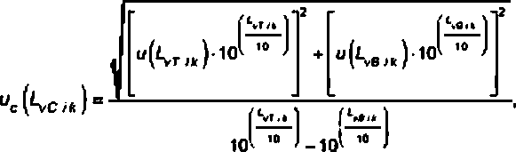**(33)**

где L, с л — урювень звукового давления в третьокгаеной полосе частот /в середине fc-ro гистограммно- го интервала по скорости ветра с поправкой на уровень фонового шума при номинальных

внешних условиях.

Если разница уровней полного и фонового шума превышает 3 дБ. то считается, что они не кор* релированы. При наличии какой-либо корреляции это предположение может привести к завышению значения неопределенности.

Для тех диапазонов значений скорости ветра или третьоктавных полос частот, для которых уро­ вень полного шума *Lv т* 1Й превышает уровень фонового шума *Lv е ш* менее чем на 3 дБ. применяют поправку на фоновый шум, равную на 3 дБ. а результат помещают в квадратные скобки. Неопределен­ ность в этом случае рассчитывают по следующей формуле

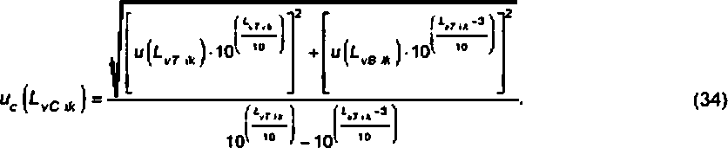

* 1. **Расчет корректированных по *А* эквивалентных уровней звуковой мощности**

Для каждой третьоктавной полосы частот / в середине каждого /с-го диапазона значений скорости ветра корректированный по *А* эквивалентный уровень звуковой мощности 1Й с учетом поправки на уровень фонового шума *LvClk* рассчитывают по следующей формуле

**Чуд *eq* ik *Ко\** -в + 101д**

**4п *R\****

(35)

где R, — расстояние по наклонной прямой от центра ветроколеса или точки пересечения экваториаль­ ной плоскости ротора с его осью до контрольной точки размещения микрофона, как показано на рисунке 4;

**S0 — базовая площадь. S0 = 1 м2.**

Константа 6 дБА в формуле (30) вводится для учета приблизительного удвоения давления, кото­ рое возникает при измерении уровней шума на измерительной панели.

Корректированный по *А* уровень звуковой мощности для значения скорости ветра в середине /с-го

диапазона значений определяют суммированием по энергии значений уровня звуковой мощности по всем третьоктавным полосам частот /

*l l W A * *

*«Ю1д£1оПИ. (36)

* и

Если разница сумм по третьоктавным полосам частот для полного и фонового шумов составляет от 3 до 6 дБ. такой результат в протоколе отмечают звездочкой. Если разница составляет 3 дБ или ме­ нее. результат для этого диапазона значений скорости ветра в протокол не заносят.

В документах корректированные по *А* эквивалентные уровни звуковой мощности, определенные

для середин диапазонов значений скорости вера, обозначают как *LWA* где £ — численное значение скорости ветра в середине диапазона, или значения £ приводят отдельно, например строкой/столбцом в таблице значений.

### 22

#### ГОСТ Р 54418.11—2017

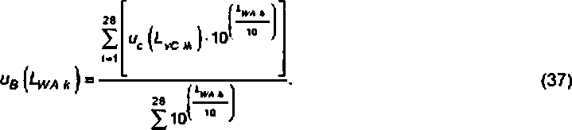Стандартную неопределенность типа В средних уровней звуковой мощности рассчитывают по формуле

1-1

Источники неопределенности измерений, которые следует учитывать при определении стандарт­ ной неопределенности типа В для эквивалентных уровней звуковой мощности, указаны в приложе­ нии G. G.3. Учет всех значимых составляющих стандартной неопределенности типа В выполняют ана­ логично 8.3.2.

Формула (37) справедлива для коррелированных неопределенностей. Предполагается, что стан­ дартные неопределенности типа В уровней звуковой мощности третьоктавных полос частот являются коррелированными.

* 1. **Расчет корректированных по *А* эквивалентных уровней звуковой мощности для скорости ветра на высоте 10 м**

Корректированные по *А* уровни звуковой мощности для скорости ветра на высоте 10 м 10m 0 определяют для целочисленных значений скорости ветра д из общего диапазона значений скорости ветра.

Рассчитывают скорость ветра на высоте оси ветроколеса, соответствующую скорости ветра на высоте 10 м. по формуле

*vh я*vio

**in**

/о-

(38)

In 10

где *Zq* Ie, — базовый показатель шероховатости подстилающей поверхности. *Zq* ref = 0.05 м.

Используя полученное значение vH, выполняют линейную интерполяцию и внесение поправки на фоновый шум по формулам (21 >—(30).

Далее по формулам (31) и (32) рассчитывают значения 10гл „ для целочисленных значений скоростей ветра 6 и соответствующие неопределенности иа(ЦУДвд 10гп fl).

8 документах корректированные по *А* уровни звуковой мощности для скорости ветра на высоте

10м обозначают как i^Aeq юга *ь-* гДв О — целочисленное значение скорости ветра, или значения О при­ водят отдельно, например строкой/сяголбцом в таблице значений.

* 1. **Определение показателей тональности шума**
     1. **Общие положения**

Наличие тонов в шуме при различных скоростях ветра определяют на основе полосного анализа. Блок-схема обработки результатов измерений для получения показателей тональности шума приведе­ на на рисунке 7.

Результаты измерений должны быть разделены на энергетические спектры с уровнями звукового

давления, осредненными по 10-секундным интервалам измерений. Все спектры группируют по тем же диапазонам значений скорости ветра, что и при расчете уровней звуковой мощности.

8 каждом спектре выделяют критическую полосу частот и разделяют (классифицируют) спектраль­

ные линии внутри критической полосы частот на тоны, маскирующие шум и не являющиеся ни тем, ни Другим.

### 23

#### ГОСТ Р 54418.11—2017

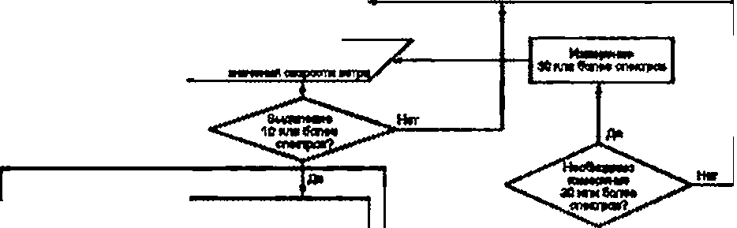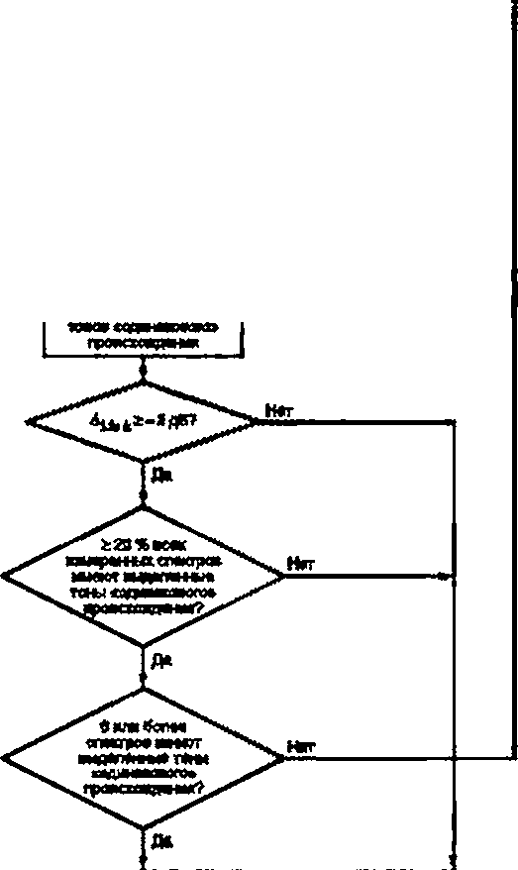

**Ииярмт**

**£пмпмиут**

яги д~~н~~и*~~»~~ отмене

**Й**■■**щ**■ф**д**ф**м**в**4**т^**А**яв**М**1**|**я**а**^я**м***\****ммм**I**м**<**м**М1**:** то р чтгог яеоаиееша ш« **Г»ЛЯТИ*Ш**

**enmwwtb OMuewa* WHWW~~HWIimU~~**

|  |  |  |
| --- | --- | --- |
| есш ашмваем *ты* | **«Й5рЙГ|Ялшв1**  *9* wiiiw | |
| tnio> ш дужке**»  •МММ |
|  | |  |
| **1** | |
| бстандинш imei  «гсугспумг, мопочшъ  «^вяммаию  ■ап ее. | Оермнетъ уровень тень уромнь *тяашртйп* шумцеспеммуроемь тонемам юстьтоне | |

|  |  |  |
| --- | --- | --- |
| Bii>en»TOik<niii>mеа» |  | Паашеграпемл еашамеа |
| ’ ''мвуапр ГгаеТ" | ttMtwraijpoupQ. МММ |

G?D

Рисунок 7 — Блок-схема определения показателей тонатъности шума в диапазоне значений скорости ветра

### 24

#### ГОСТ Р 54418.11—2017

Для каждого спектра / с выделенным тоном в каждом А-м диапазоне значений скорости ветра определяют:

* **общий уровень звукового давления тона W**
* **общий уровень звукового давления маскирующего шума Lpn**
* **истинный уровень тона AL, *п* А;**
* **слышимость тона *ALta* ;**
* **частоту выделенного тона.**

8 каждом диапазоне значений скорости ветра определяют наличие тонов одинакового проис-

хождения и для каждого выделенного тона одинакового происхождения определяют слышимость тона ALfa ^ как осреднение по энергии значений слышимости тона Д1(а *1к* всех спектров с выделенны­ ми тонами одинакового происхождения. После этого оценивают полученные значения A*Lta к* и. если

необходимо, выполняют дополнительные измерения и повторяют обработку полученных данных из­ мерений.

1. **исключительных случаях (например, для очень широких тонов со многими линиями или для ма­ скирующих шумов с очень крутыми градиентами) указанный метод может привести к неверным резуль­ татам. В таких случаях может потребоваться применение усовершенствованных методов, описание которых должно быть включено в протокол.**
   * 1. **Выделение возможных тонов**

Для выявления выделенных тонов необходимо предварительно выделить возможные тоны и классифицировать спектральные линии в критической полосе частот каждого спектра.

выделение возможных тонов выполняют в следующем порядке:

1. **Находят локальный максимум уровня звукового давления спектра.**
2. 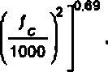**Определяют критическую полосу частот относительно локального максимума. Критической по­ лосой частот является замкнутый интервал с центром в положении локального максимума и шириной, определяемой по формуле**

Ширина критической полосы частот « 25 + 75 - 1 +■14 • (39)

где *fc* — частота в положении локального максимума (центральная частота). Гц.

1. **Рассчитывают средний по энергии уровень звукового давления в критической полосе частот, исключая значения для линии локального максимума и значения для двух боковых линий.**
2. **Выделяют возможные тоны. Для этого в каждой критической полосе частот сравнивают значе­ ния локального максимума и среднего уровня звукового давления.**

Локальный максимум считается возможным тоном, если значение его уровня звукового давления

превышает рассчитанный средний уровень звукового давления более чем на 6 дБ.

Если локальный максимум критической полосы частот не является возможным тоном, спектр с этой критической полосой частот исключают из дальнейшего анализа.

* + 1. **Классификация спектральных линий в критической полосе частот**

Центральная частота критической полосы частот совпадает с частотой возможного тона. Для возможных тонов с частотами от 20 до 70 Гц критической полосой частот является полоса от 20 до 120 Гц.

Внутри каждой критической полосы частот каждая спектральная линия классифицируется как тон, маскирующий шум и не являющийся ни тем. ни другим, следующим образом.

1. **Рассчитывают уровень звукового давления *L70%* как среднее по энергии значение уровней зву­ кового давления 70 % спектральных линий с наименьшими уровнями звукового давления в критической полосе частот. Уровень *LJ0%* для одной критической полосы частот показан на рисунке 8.**
2. **Определяют уровень выбора — уровень, равный уровню звукового давления *L?0%.* увеличенно­**

му на 6 дБ (см. рисунок 9).

Спектральная линия считается маскирующей, если уровень звукового давления спектральной ли­ нии меньше уровня выбора.

1. **Определяют средний уровень звукового давления *Lpn* avg всех линий, классифицированных как маскирующие (см. рисунок 10).**
2. **Определяют тоны в критической полосе частот.**

Спектральная линия классифицируется как тон, если уровень ее звукового давления превышает значение *L^* . увеличенное на 6 дБ (см. рисунок 11}.

### 25

#### ГОСТ Р 54418.11—2017

Если несколько соседних спектральных линий классифицированы как тоны, выделяется пиния с наибольшим уровнем звукового давления. Соседние линии затем классифицируются как тоны, только если их уровни лежат в пределах 10 дБ от наивысшего уровня звукового давления критической полосы

**частот L._**0 ~~1~~ с**.**пех

5} Спектральная линия классифицируется как не являющаяся ни тоном, ни маскирующей, если

она не классифицирована как тон или как маскирующая. Такие линии исключаются из дальнейшего анализа.

Классификация линий в критической полосе частот представлена на рисунке 11.

Урона*, звукового давления. дБ

246 256 266 276 286 296 306 316 326 338 346

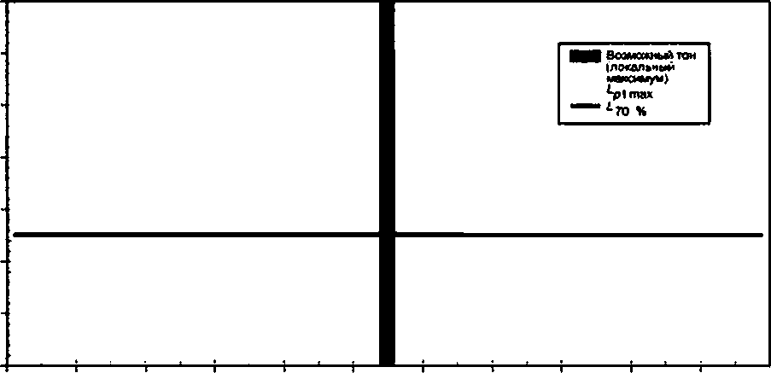

**55**

50

45

40

35

30

25

20

Частоте. Гц

Рисунок в — Уровень для одной критической полосы частот

Уровень звукового давл»>ня. дБ

## И т------------------------

50-

45-

40-

## слатркпньм

....... t70*'*e'ob

## “ J-70 %

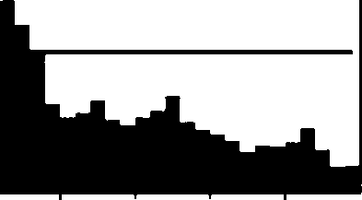

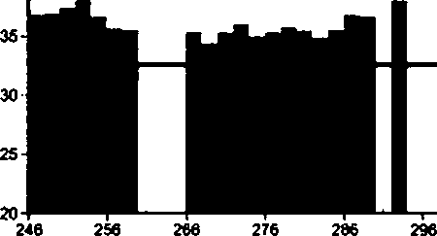305 315 325 336 346

Частота. Гц

Рисунок 9 — Линия уровня выбора (£.70% *\** б дБ) и спектральные линии ниже уровня выбора, классифицированные как маскирующие, для критической полосы частот, показанной на рисунке 8

### 26

#### ГОСТ Р 54418.11—2017

Уро*»<ъ яукоеога давления. дБ

## 55 т-----------------------

|  |  |
| --- | --- |
|  | месырродоя ш>ы  (ывспфуюиые |
|  | onamw»nn> я»—») |
| а | ^рлвчд |

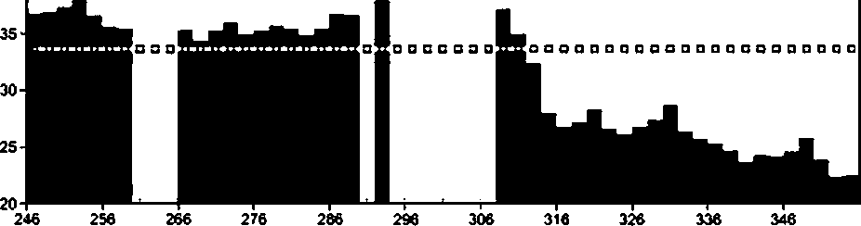40-

Частота. Гц

Рисунок 10 — Уровень *Lp* n avg всех спектральных линий, классифицированных как маскирующие в критической полосе частот, показанной на рисунке 8

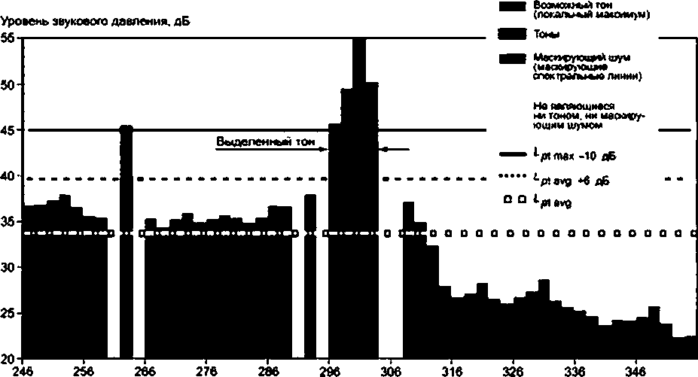

частота. Гц

Рисунок 11 — Классификация всех спектральных линий критической полосы частот

* + 1. **Выделенный тон**

выделенный тон — это возможный тон с одной или несколькими боковыми спектральными лини* ями. классифицированными как тон. Частота выделенного тона равна частоте спектральной линии с наивысшим уровнем звукового давления.

Если в критической полосе частот отсутствуют выделенные тоны, спектр исключают из дальней* шего анализа.

### 27

#### ГОСТ Р 54418.11—2017

* + 1. **Определение общего уровня тона спектра**

Общий уровень звукового давления тона Lp, А спектра определяется суммированием по энергии уровней звукового давления *L^* ^ всех спектральных линий, классифицированных как тоны в критиче­

ской полосе частот

**l«i *м***

Цн* .10*110— (40)

## /

где У — номер спектральной линии в критической полосе частот;

*к* — номер диапазона значений скорости ветра.

В тех случаях, когда у спектральной линии, классифицированной как тон. присутствуют две или более боковых линий, классифицированных как тон. выполняют коррекцию с помощью оконной функ­ ции Ханна, для чего сумму по энергии необходимо разделить на 1,5.

* + 1. **Определение общего уровня маскирующего шума спектра**

Общий уровень маскирующего шума рассчитывают по следующей формуле

***LpnHt ovg* I\***

## + 10

|9(

Ширина критической полосы частот

Ширина полосы частот эффективного шума

(41)

где *Lpn в1/дЛ* — среднее по энергии уровней спектральных линий, которые классифицированы как ма­ скирующие внутри критической полосы частот.

Ширина полосы эффективного шума в полтора раза больше частотного разрешения, в которое включена поправка, учитывающая использование оконной функции Ханна.

* + 1. **Определение истинного уровня тона**

Истинный уровень тона, то есть разницу между уровнем тона и уровнем маскирующего шума в соответствующей критической полосе частот, рассчитывают по формуле

*гк в Lpt*я, - *Lpn*А **(42)**

* + 1. **Определение слышимости тона спектра**

Для компенсации различной чувствительности человеческого уха к тонам различных частот в каж­ дое значение AL№ Л должна быть внесена зависящая от частоты поправка.

Слышимость тона для каждого спектра ALta *л* определяется по следующей формуле

## *1.*-*м*“*и. (д3>

где *La* — маскирующий порог слышимости, параметр, зависящий от частоты и определяемый по фор­ муле

**L.e-2-lg** 1 +

г fe

502 J

'’так 1

(44)

где *fwax —* частота тона в критической полосе частот, при которой значение звукового давления макси­ мально. Гц.

**Зависимость *La* от fmax была определена в испытаниях прослушивания и отражает субъективную реакцию «типичного» слушателя на постоянные тоны различных частот. График зависимости *Lg* от fmax см., например, в *ГОСТ 31296.2—2006. приложение С. С.2.4.***

* + 1. **Определение выделенных тонов одинакового происхождения**

Слышимость тона для данного диапазона значений скорости ветра может быть определена толь­ ко в том случае, когда выделенный ток одинакового происхождения присутствует не менее чем в шести узкополосных спектрах, полученных в этом диапазоне значений скорости ветра. Выделенными тона­ ми одинакового происхождения являются выделенные тоны в различных спектрах одного диапазона значений скорости ветра, расположенные в интервале ±25 % критической полосы с центром на этой частоте. Тоны одинакового происхождения обрабатывают и результаты заносят в протокол как харак­ теристику одного тона.

### 28

#### ГОСТ Р 54418.11—2017

* + 1. **Определение слышимостей тонов в диапазонах значений скорости ветра**

выполняют осреднение по энергии значений *ALta л* всех выделенных тонов одинакового проис- хождения для каждого диапазона значений скорости ветра *к,* что дает единственное значение д*Lla „* для выделенных тонов одинакового происхождения.

Слышимости тонов, удовлетворяющие условию

а-3.0 дБ, (45)

заносят в протокол, за исключением случаев, когда:

* **Д1„ *к* а -3,0 дБ и менее 20 % из 10 или более спектров содержат выделенные тоны одинакового происхождения. Значения *ALtg к* заносятся в протокол с отметкой «соответствующий тон отсутствует»;**
* ***ALla к* а -3.0 дБ и более 20 % всех измеренных спектров содержат выделенные тоны одинаково­ го происхождения, но менее чем шесть спектров содержат выделенные тоны, для которых определена д*Lla к.* В этом случае требуется провести дополнительные измерения, при этом может потребоваться получить до 30 спектров.**

Для слышимостей тонов, у которых

Ча,« <-3.0 дБ. (46)

значения *ALla л* заносятся в протокол с отметкой «соответствующий тон отсутствует».

Тон считается слышимым, если его слышимость превышает 0 дБ.

* + 1. **Фоновый шум**

Для каждого диапазона значений скорости ветра должны быть получены узкополосные спектры фонового шума. Если тоны одинакового происхождения в фоновом шуме существенно влияют на по­ казатели тональности шума ВЭУ, следует принять меры по определению степени такого влияния и включить их описание в протокол.

Коррекцию по широкополосному фоновому шуму не проводят.

## Протокол испытаний

Протокол испытаний оформляется испытательной лабораторией, проводившей испытания, в со­ ответствии с ГОСГ *ИСО/МЭК17025.*

В протокол испытаний должны быть внесены как минимум следующие данные о ВЭУ и условиях ее работы.

* 1. **Характеристика ветроустановки Сведения о ВЭУ:**
* **изготовитель;**
* **модель, марка;**
* **серийный номер.**

Рабочие характеристики:

* **тип — с вертикальной или горизонтальной осью вращения;**
* **наветренное или подветренное положение ветроколеса;**
* **высота оси;**
* **расстояние по горизонтали от центра ветроколеса до оси башни;**
* **диаметр ветроколеса;**
* **тип башни — ферма или колонна;**
* **пассивное или активное торможение или регулирование угла установки лопастей;**
* **постоянная или переменная скорость;**
* **кривая мощности:**
* **скорость вращения в диапазонах значений скорости ветра;**
* **номинальная выходная электрическая мощность;**
* **версия программы контроллера. Сведения о еетроколесе:**
* **устройства управления ветро ко лесом;**
* **наличие вихревых генераторов, пластин торможения, профилирования закраин лопастей:**

### 29

#### ГОСТ Р 54418.11—2017

* **тип лопастей;**
* **серийный номер:**
* **количество лопастей.**

Сведений о приводе:

* **изготовитель:**
* **номер модели:**
* **серийный номер.**

Сведения о генераторе:

* **изготовитель:**
* **модель, марка;**
* **серийный номер.**
  1. **Условия окружающей среды**

В протокол должны быть включены описание места размещения ВЭУ. мест размещения микро- фонов, анемометров и т. л. и описание окрестностей, а также места, где проводятся измерения:

* **характеристика места расположения, карта местности и прочие существенные данные:**
* **топографическая характеристика окрестностей на расстоянии до одного километра {холмистая, плоская, гористая, горная и т. л.);**
* **характеристика поверхности (травянистая, песчаная, заросшая деревьями, кустами, водная по­ верхность):**
* **близлежащие отражающие звук объекты, такие как здания или другие строительные сооруже­**

ния. скалы, деревья, водные поверхности:

* **иные расположенные поблизости возможные источники фонового шума, такие как другие ВЭУ. дорожные магистрали, индустриальные комплексы, аэропорты;**
* **как минимум две фотографии, одна — сделанная от базовой контрольной точки в направлении ВЭУ. вторая — сделанная от метеорологической мачты в направлении ВЭУ;**
* **фотографии всех микрофонов на измерительной панели, размещенной на поверхности земли,**

с непосредственным окружением, см. рисунок 2.

* 1. **Испытательное оборудование**

В протоколе должны быть указаны как минимум следующие сведения о каждом средстве измере­ ния и измерительном оборудовании:

* **изготовитель:**
* **наименование прибора и его тип;**
* **серийный номер;**
* **иные существенные сведения (такие как дата последней поверки);**
* **положение анемометра на метеорологической мачте и высота для каждого сеанса измерений;**
* **влияние дополнительного ветрозащитного экрана, если он используется;**
* **положение микрофона при каждом измерении во всех сеансах измерений.**
  1. **Результаты измерений**
     1. **Акустические данные**

В протоколе должны быть указаны следующие акустические данные:

* **положение микрофона при каждом измерении во всех сеансах измерений;**
* **время и дата для всех сеансов измерений;**
* **диапазоны значений скорости ветра, для которых определены акустические параметры, и пол­ ный диапазон скорости ветра:**
* **эквивалентные уровни звуковой мощности *LWAtQ* в серединах каждого диапазона значений ско­**

рости ветра *к* на высоте оси ветроколеса;

* **эквивалентные уровни звуковой мощности *LWAe9* ют ЛРИ целочисленных значениях скорости ветра в на высоте 10 м;**

**Примечания**

1. **Корректированные по *А* уровни звуковой мощности, определенные для середин диапазонов значений ско­ рости ветра, обозначают как *. где £ — численное значение скорости ветра в середине диапазона, или зна­ чения £ приводят отдельно, например строкой/столбцом в таблице значений.**

#### 30

**ГОСТ Р 54418.11—2017**

1. **Корректированные по *А* уровни звуковой мощности для скорости ветра на высоте 10 м обозначают как**

**^VMeq Ют в' fne ® — целочисленное значение скорости ветра, или значения 0 приводят отдельно, например сгро- кой/сголбцом в таблице значений:**

* **диаграмма всех измеренных пар данных о полном и фоновом шумах (обозначенных различны* ми символами) во всех контрольных точках. В случае когда скорости ветра определяются различными способами, на диаграмме должны быть использованы различные типы обозначений. Оси диаграммы для Lp>leq и *vH* л должны быть линейными и масштабированы так. чтобы 1 м/с соответствовал 2 дБ;**
* **диаграмма, представляющая все данные зависимости полного шума от электрической мощ\***

кости;

* **таблица и диаграмма спектров звуковой мощности по третьоктавным полосам частот для каж* дой середины диапазона значений скорости ветра с координатами диаграммы 1 октава = 10 дБ и с уровнями с соответствующими обозначениями в скобках;**
* **таблица, содержащая данные о полном и фоновом шумах. Эти значения должны быть рас* считаны в виде суммированных по энергии средних третъоктавных спектров для каждого диапазона значений скорости ветра. В таблицу могут быть включены скорректированные значения ipAeq в центрах диапазонов значений скорости ветра, рассчитанные по скорректированным третьоктавным спектрам в**

серединах диапазонов значений. Если разница между значениями полного и фонового шума находится между 3 и 6 дБ. результат должен быть отмечен звездочкой. Если разница составляет 3 дБ или менее, результат не должен включаться в протокол.

Для середины каждого *к*-го диапазона значений скорости ветра указываются:

* **л для каждого выделенного тона;**
* **ALpn *1к* для каждого выделенного тона;**
* ***SL^ к* для каждого выделенного тона;**
* **частота для каждого выделенного тона;**
* **узкочастотный спектр полного и фонового шума в виде совместной диаграммы в каждом диа* паэоне значений скорости ветра.**

8 протокол включают иные характеристики шума, если они определялись, в том числе характери*

с тики таких составляющих звукового воздействия ВЭУ. как:

* **низкочастотный шум;**
* **инфразвук;**
* **анализ пульсаций;**
* **амплитудная модуляция.**
  + 1. **Неакустические данные**

8 протокол должны быть включены следующие неакустические данные:

* **температура воздуха:**
* **атмосферное давление;**
* **методы определения скорости ветра:**
* **диаграммы скоростей ветра, полученные по кривой мощности, относительно скоростей ветра, измеренных анемометром ВЭУ и анемометром на метеорологической мачте;**
* **диапазон подветренных направлений во время измерений, включая способ, которым обеспече­**

но приведение оси ВЭУ к положению в пределах ±15* от направления на микрофон в базовой контроль­ ной точке;

* **скорость вращения ветроколеса;**
* **показатель шероховатости подстилающей поверхности (оценка). А также:**
* **оценки или измеренные значения величины турбулентности при проведении акустических из­ мерений;**
* **указание на то. были ли данные о величине турбулентности получены из измерений или оцене­ ны по метеорологическим условиям.**
  1. **Неопределенность**

В протокол должны быть включены описание всех стандартных неопределенностей типа В и как минимум стандартные неопределенности следующих характеристик акустического шума ВЭУ:

* **уровней звуковой мощности в серединах диапазонов значений скорости ветра;**
* **третьоктавных спектров шума в базовой контрольной точке для середин диапазонов значений скорости ветра.**

#### 31

**ГОСТ Р 54418.11—2017**

ПриложениеА (справочное)

Оценка турбулентности

**Турбулентность является частью ветрового воздействия. При прохождении ветра через плоскость ветроко- леса он вызывает образование непостоянного давления на попасти, что приводит к возникновению шума. Иссле­ дованиями показано, что при высоких уровнях мощности или скоростях ветра шум. связанный с турбулентностью поступающего потока ветра, становится главным источником аэродинамического шума ВЭУ.**

**Поскольку ее влияние на общее звуковое воздействие велико, при проведении измерений требуется выпол­ нить регистрацию и оценку турбулентности. Предпочтительным является метод прямого измерения скорости ветра на протяжении по меньшей мере трех периодов по 10 мин. каждый с частотой сбора данных не менее 1 Гц. По из­ меренным данным для каждого 10-минутного интервала определяются как среднее, так и стандартное отклонения скорости ветра. После этого средняя турбулентность определяется как среднее значение отношения стандартного отклонения к средней скорости ветра за каждый период.**

**Турбулентность обычно измеряется при помощи анемометра на высоте оси ветроколеса в не возмущенном потоке, однако могут использоваться и специальные устройства. Использование анемометра на 10-метровой ме­ теорологической мачте, кривой мощности и анемометра ВЭУ дает примерную оценку. Эти значения могут быть использованы для соответствующих измерений на этой же ВЭУ для сравнения результатов измерений шума.**

**Если измерения турбулентности с практической точки зрения не оправданы, турбулентность может быть оценена по данным о стабильности местных атмосферных условий и характеристик шероховатости поверхности. В ясные согыечныв дни земля нагревается, и турбулентность возникает в приграничном слое воздуха благода­ ря его относительной легкости. Этот нестабильный приграничный слой воздуха и является местом образования турбулентности высокой интенсивности. С другой стороны, после захода солнца земля часто остывает благодаря потере тепла за счет излучения в ночное небо, и холодный воздух оседает под слоем теплого. Такое состояние яв­ ляется стабильным, в котором турбулентность, перемешивающая приграничный спой воздуха, незначительна и ее уровни ними. Шероховатость подстилающей поверхности в месте проведения измерений таюке влияет на турбу­ лентность. Над болев шероховатыми почвами и более неоднородными поверхностями может возникать турбулент­ ность высокой интенсивности. В качестве замены результатов измерения турбулентности в протоколе испытаний могут быть указаны время суток и уровень облачности во время проведения измерений, а таюке характеристика шероховатости подстилающей поверхности.**

### 32

#### ГОСТ Р 54418.11—2017

ПриложениеВ (справочное)

Прочие возможные виды звукового воздействия ветроустановок и их численная оценка

**В.1 Общие положения**

**В дополнение к приведенным в основной части настоящего стандарта характеристикам шума ВЭУ звуковое воздействие может включать все или часть следующих воздействий:**

* **инфразвук:**
* **низкочастотный шум:**
* **пульсирующий шум:**
* **низкочастотную модуляцию широкополосного или тонального шума:**
* **прочие шумы, такие как вой, шипение, скрип или гул и т. п., различимые скачки шума, такие как удары, стук, щелчки или рокот и т. п.**

**Краткое описание этих характеристик и возможные способы их количественной оценки приведены ниже.**

**Следует отметить, что в настоящее время влияние таких явлений, как инфразвук, низкочастотный шум. пуль­ сирующий шум. частотная модуляция, погмостью не изучено. Поэтому может оказаться, что для лучшей оценки этих составляющих звукового воздействия ВЭУ точен измерения должны быть расположены дальше от ВЭУ. чем контрольные точки, указанные е разделе 7.**

* 1. **Инфразвук**

**Инфразвук определяется как звук с частотой менее 20 Гц. Хотя такой звук почти не слышим человеческим ухом, он все-таки может вызывать такие неблагоприятные воздействия, как вибрация зданий, или в крайних слу­ чаях вызывать раздражение, а также значительно влиять на окружающую среду и ее обитателей (птиц, пчел и т. п.). Если предполагается наличие инфразвука, рекомендуется выполнить измерение корректированного по G уровня звукового давления'. В ряде исследований показано, что современные ВЭУ не производят слышимого инфразвука, сведения об инфразвуке, влияющем на окружающую среду, практически отсутствуют.**

* 1. **Низкочастотный шум**

**Измерения в общей процедуре настоящего стандарта включают третьоктавные спектры в диапазоне частот до 20 Гц и покрывают соответствующий диапазон частот, где может присутствовать низкочастотный шум. По из­ меренным данным можно предсказать уровни низкочастотного шума на краю диапазона.**

**Неблагоприятное воздействие мажет иметь низкочастотный шум с частотами в диапазоне от 20 до 100 Гц. Раздражение, вызываемое шумом с преобладанием низких частот, возникает, когда этот шум является явно слы­ шимым. На уровнях, близких к порогу слышимости, воздействие этого шума может быть переоценено, если для его оценки используются только величины LAeq.**

**В.4 Пульсирующий шум**

**При работе ВЭУ путъеирующие шумы или биения могут возникать 8 результате, например, взаимодействия лопастей с возмущенным ветром вокруг башни. Пульсация — это мера таких биений.**

**Численная оценка пульсации может быть получена как средняя разница нескольких измерений, корректиро­**

**ванных по частотной характеристике С шумомера уровней звукового давления при работе ВЭУ в режиме с пульса­ цией шума и в режиме низкой скорости вращения.**

**B.S Амплитудная модуляция широкополосного шума**

**В некоторых случаях возможно возникновение модуляции производимого частотой вращения лопастей ВЭУ широкополосного шума, что создает эффект посторонних шумов.**

**Эта модуляция может быть обнаружена при записи корректированных по *А* уровней звукового давления при временной характеристике F на протяжении по меньшей мере 10 полных оборотов еегроколеса.**

**На характеристики такой модуляции могут влиять местные атмосферные условия (см. приложение А), и по этой причине при проведении измерений эти условия также должны быть зарегистрированы.**

**В.6 Прочие характеристики шума**

**Если звуковое воздействие содержит вой. шипение, скрип, гул. удары, стук, щелчки или рокот и т. п.. эти ха­ рактеристики должны быть указаны 8 протоколе, при этом требуется привести возможно более полное словесное описание такого шума, в также выполнить все измерения, наиболее полно раскрывающие его природу. \***

**\* Аналогично [1].**

### 33

#### ГОСТ Р 54418.11—2017

ПриложениеС (справочное)

Характеристики дополнительного ветрозащитного экрана

**С.1 Общие положения**

**При проведении измерений на низких частотах в условиях сильного ветра можно использовать дополнитель­ ный ветрозащитный экран. Применение дополнительного ветрозащитного экрана улучшает отношение «сигнал^ шум» на низких и высоких частотах за счет снижения в микрофоне шума, создаваемого ветром.**

**Если применяется дополнительный ветрозащитный экран, его влияние на частотные характеристики должно быть указано в протоколе, а в результаты измерений должна быть внесена соответствующая поправка. Потери, вызванные применением ветрозащитного экрана, должны соответствовать метеоусловиям, в которых он применя­ ется. то есть различным уровням влажности или сырости.**

**С.2 Конструкция**

**Дополнительный ветрозащитный экран может быть выполнен различными способами. Например, он может представлять собой металлическую раму примерно полусферической формы, покрытую слоем пенопласта с по­ ристостью от четырех до восьми пор на 10 мм. или различными типами тканей. Дополнительный полусферический ветрозащитный экран должен быть расположен симметрично вокруг основного ветрозащитного экрана.**

**Диаметр дополнительного ветрозащитного экрана должен составлять не менее 450 мм.**

**С.З Требования**

**Для каждой третьоктавной полосы частот дополнительные потери должны быть в пределах от -1,0 до**

**+3.0 дБ.**

**Для того чтобы предотвратить искажение спектров, полученных быстрым преобразованием Фурье, при кото­ ром невозможно внести поправку на влияние дополнительного ветрозащитного экрана, разница дополнигегъных потерь в двух соседних гретьоктавных полосах частот не должна превышать 2 дБ.**

**С.4 Измерения для определения поправки на использование дополнительного ветрозащитного экрана**

**Поскольку дополни гегъный ветрозащитный экран является частью всего тракта измерений, дополнительные вносимые им потери должны быть определены с высокой точностью.**

**Измерительная аппаратура должна быть та же. что и для измерения шума ВЭУ. Для измерений используют динамик и источник шума.**

**Измерения выполняют для трех расстояний между измерительным микрофоном и динамиком — 4.6. 6 и**

* 1. **м следующим образом.**
     1. **Помещают динамик на стойку высотой четыре метра. Измерительный микрофон на измерительной пане­ ли устанавливают на одном из указанных расстояний от динамика. Расстояние по горизонтали от измерительной панели может изменяться в пределах ±20 % в соответствии с допустимым изменением расстояния измерений (см. раздел 7). Дополнительный микрофон, называемый контрольным, устанавливают на отдельной измеритель­ ной панели рядом с измерительным микрофоном.**

**На каждьм из микрофонов устанавливают основной полусферический ветрозащитный экран, а на измери­ тельный микрофон устанавливают дополнительный ветрозащитный экран. Оба микрофона должны следить за звуком от динамика для определения изменений звукового воздействия.**

* + 1. **Измеряют фоновый шум.**
    2. **Включают источник шума и регистрируют создаваемый динамиком шум и соответствующие уровни зву­ кового давления в местах расположения микрофонов от одной до двух минут. Затем снимают с измерительного микрофона дополнительный ветрозащитный экран и снова выполняют указанное измерение.**

**Все измерения проводят в гретьоктавных полосах частот, по меньшей мере, до частоты 100 Гц.**

* + 1. **Повторяют этап 3) три раза.**
    2. **Измеряют фоновый шум.**
    3. **Устанавливают микрофоны на следующем из трех расстояний от динамика и повторяют измерения, на­ чиная с этапа 2).**

**С.5 Определение поправки**

**Дополнительные потери, связанные с использованием дополнительного ветрозащитного экрана, определя­ ют как среднее арифметическое разницы уровней звукового давления с дополнительным ветрозащитным экраном и без него для всех девяти измерений, при этом также определяют стандартное отклонение. Так как при высоких уровнях звукового давления будет получена небольшая разница, выполняют приведение разницы уровней при по­ мощи соответствующих измерений, выполненных на контрольном микрофоне.**

### 34

#### ГОСТ Р 54418.11—2017

**Фоновый шум в каждой гретьоктавной полосе частот должен быть по меньшей мере на 3 дБ ниже шуме с включенным динамиком. Для третьоктавных полос частот, где эго условие не выполняется, дололттельные по­ тери в протоколе не указываются.**

**Если фоновый шум не позволяет выполнить соответствующие измерения, дополнительные потери в полосе частот ниже 100 Гц принимаются равными дополнительным потерям на частоте 125 Гц.**

**Для частот ниже 100 Гд для большинства допотительных ветрозащитных экранов дополнительные потери могут быть приравнены нулю.**

**В таблице С.1 и на рисунке С.1 приведены примеры представления данных о дополнительных потерях при**

**использовании дополнительного ветрозащитного экрана.**

**Таблица С.1 — Пример представления данных о дополнительных потерях (поправках) при использовании до­ полнительного ветрозащитного экрана в виде таблицы**

|  |  |  |  |  |  |
| --- | --- | --- | --- | --- | --- |
| Частота греть- октавной полосы. Гц | Дополнительные потери. дБ | Стандартное отклонение. дБ | Частота треть- октаеной полосы, Гц | Дополнительные потери. дБ | Стандартное отклонение. дБ |
| 20 | 0.1 | 0.2 | 500 | 1.2 | 0.2 |
| 25 | 0.2 | 0.4 | 630 | 1.7 | 0.2 |
| 31.5 | 0.1 | 0.2 | 600 | 1.7 | 0.4 |
| 40 | 0.1 | 0.2 | 1000 | 0.7 | 0.3 |
| 50 | 0.1 | 0.3 | 1250 | 1.3 | 0.7 |
| 63 | 0.0 | 0.3 | 1600 | 1.7 | 0.5 |
| 80 | 0.2 | 0.2 | 2000 | 1.6 | 0.5 |
| 100 | 0.2 | 0.1 | 2500 | 2.3 | 0.4 |
| 125 | 0.1 | 0.1 | 3150 | 2.6 | 0.6 |
| 160 | -0.1 | 0.2 | 4000 | 2.1 | 0.9 |
| 200 | -0.3 | 0.3 | 5000 | 0.8 | 1.3 |
| 250 | 0.0 | 0.2 | 6300 | -0.1 | 0.7 |
| 315 | 0.3 | 0.2 | 8000 | 0.7 | 1.0 |
| 400 | 0.6 | 0.2 | 10000 | 1.6 | 1.9 |

###### М» чм>—i- 4*имцим*

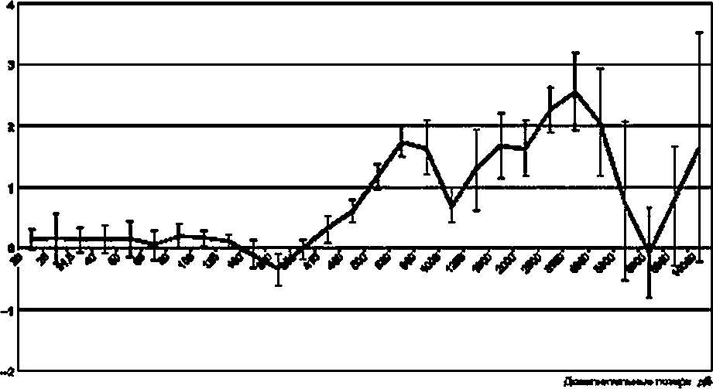

**Рисунок С.1 — Пример представления данных о дополнигегъных потерях (поправках) при использовании дополнительного ветрозащитного экрана в виде графика (данные таблицы С.1)**

#### 35

**ГОСТ Р 54418.11—2017**

**С.6 Примеры дополнительных ветрозащитных экранов**

**На рисунках С.2 и С.З приведены два примера исполнения дополнительных ветрозащитных экранов.**



**Рисунок С.2 — Дополнительный ветрозащитный экран (вариант 1)**

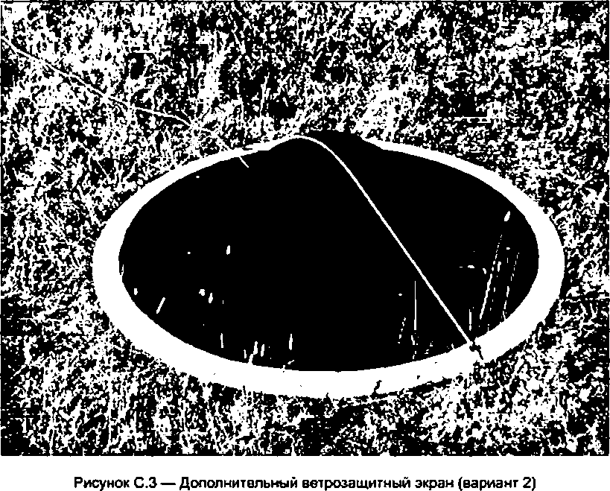

### 36

#### ГОСТ Р 54418.11—2017

ПриложениеО (справочное)

Показатель шероховатости подстилающей поверхности

* 1. **Общие положения**

**Показатель шероховатости подстилающей поверхности применяется для расчетов скорости ветра на раз­ личных высотах и зависит только от характера местности. Рекомендации по оценке этого показателя приведены в таблице 0.1. Поскольку эти данные представляют грубую оценку, справедливую только для облачной погоды, в настоящем приложении даны рекомендации по определению показателя шероховатости подстилающей поверх­ ности либо по результатам измерений скорости ветра, либо по типовым данным о сдвиге ветра, измеренным при оценке выбора места размещения ВЭУ.**

**Таблице D.1 — Показатель шероховатости подстилающей поверхности**

|  |  |
| --- | --- |
| **Тил местности** | **Показатель шероховатости подстилающей поверхности** *Z q .* м |
| **Водная, снежная или песчаная поверхность** | **0.0001** |
| **Открытая, плоская почва, газоны, голая почва** | **0,01** |
| **Сельская местность с небольшой растительностью** | **0.05** |
| **Пригород, городская застройка, лес. многочисленные деревья и кустарники** | **0.3** |

* 1. **Определение показателя шероховатости по скорости ветра на разной высоте**

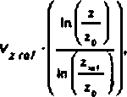**Показатель шероховатости подстилающей поверхности определяет коэффициент пересчета е соотношении значений скорости ветра на разных высотах:**

***vг* (D.1)**

**еде *г* — высота от поверхности земли, на которой измеряется скорость ветра; у, — скорость ветра на высоте *г* от поверхности земли;**

***zref* — высота от поверхности земли, на которой скорость ветра известна:**

***vz п(* — скорость ветра на высоте z ,от поверхности земли:**

**— показатель шероховатости подстилающей поверхности (е заданном направивши ветра).**

**Примечание — Показатель шероховатости подстилающей поверхности всегда определяется в конкрет­ ном направлении ветра, и измеренные скорости должны относиться к одному направлению ветра.**

**Из формулы (0.1) формула для определения показателя шероховатости подстилающей поверхности Zq име­**

**ет вид**

**= е!** (D.2)

**Показатель шероховатости подстилающей поверхности определяют как среднее арифметическое показате­ лей шероховатости подстилающей поверхности, рассчитанных по формуле (D.2) для каждого 10-свкундного интер­ вала измерений I.**

**Для устранения влияния местных неоднородностей поверхности предпочтительными значениями для *ziet***

**является высота оси автроколеса. а для *z* — высота нижнего конца лопасти.**

### 37

#### ГОСТ Р 54418.11—2017

* 1. **Определение показателя шероховатости подстилающей поверхности**

**При выборе месте размещения ВЭУ часто выполняются измерения сдвига ветра. Сдвиг ветра является еще одним средством определения изменения скорости ветра по высоте. Скорость ветра на высоте z определяют через сдвиг ветра следующим образом**

**(D.3)**

**где а — показатель сдвига ветра в заданном направлении ветра.**

**С учетом (0.1) и (0.3) зависимость показателя шероховатости подстилающей поверхности Zq от сдвига ветра определяется формулой**

 **(0.4)**

**Рассчитывая Zq таким образом и используя два различных значения скорости ветра — на высоте, равной *г.* и высоте, равной *znf.* можно найти точку пересечения, после чего преобразовать (D.4) е формулу для определения показателя шероховатости подстилающей поверхности по величине сдвига ветра**

f«0° *(*)-*“ *>И6)1

***\*0 = А* ' (D.5)**

**где *Н* — высота до оси ветроколеса (ВЭУ с горизонтальной осью вращения) или до экваториальной плоскости (ВЭУ с вертикальной осью вращения) над уровнем поверхности земли в месте расположения ВЭУ.**

**Для определения уровня звукового давления в зависимости от скорости ветра на высоте 10 м следует ис­**

**пользовать показатель шероховатости, определенный по формулам (0.2). (D.S) или указанный в таблице 0.1.**

### 38

#### ГОСТ Р 54418.11—2017

ПриложениеЕ (справочное)

Особенности измерения характеристик акустического шума малых ветроустановок

**Е.1 Общие положения**

**В данном приложении приводен метод измерения шума для ВЭУ с максимальной мощностью не более**

**100 кВт. В нем лучше учтены динамические характеристики небольших ВЭУ (такие как неуправляемое приведение к ветру, большая изменчивость скорости вращения ветроколеса). В нем также исключены требования, которые от­ носятся только к большим ВЭУ. такие как наличие анемометра на ВЭУ. В зависимости от конструкции ВЭУ ее шум может быть измерен по общему способу настоящего стандарта либо по способу, указанному в данном приложении.**

**Отличия изложенного в данном приложении метода от приведенного в основной части настоящего стандарта общего метода указаны в Е.2—Е.4.**

**Если ВЭУ рассчитана на работу без нагрузки (например, если ВЭУ предназначена для зарядки аккумулятор­ ной батареи и аккумуляторной батареей полностью заряжена), также должны быть выполнены измерения е таком режиме, а их результаты внесены в протокол отдельно.**

**Е.2 Контрольные точки размещения микрофона**

**Измерения должны проводиться в диапазоне направлений, отличающихся от направления на микрофон в базовой контрольной точке (см. рисунок 3) на угол не превышающих ±45* от положения микрофона с подветренной стороны, и могут быть определены по направлению ветра.**

**Измерения должны проводиться в диапазоне направлений, угол между которыми и направлением на микро­ фон в базовой контрольной точке {см. рисунок 3} не превышает ±45'.**

**Е.З Проведение измерений**

**Скорость ветра должна быть измерена непосредственно, а не получена по кривой мощности.**

**Если оценка места размещения ВЭУ выполнена согласно *ГОСТ Р 54418.12.1,* тогда для выбора секторов для измерений допускается использование данных о допустимых секторах. Если оценка места размещения не прово­ дилась. тогда метеорологическая мачта должна быть расположена в соответствии с рисунком F.1 при угле *(i* = 90*.**

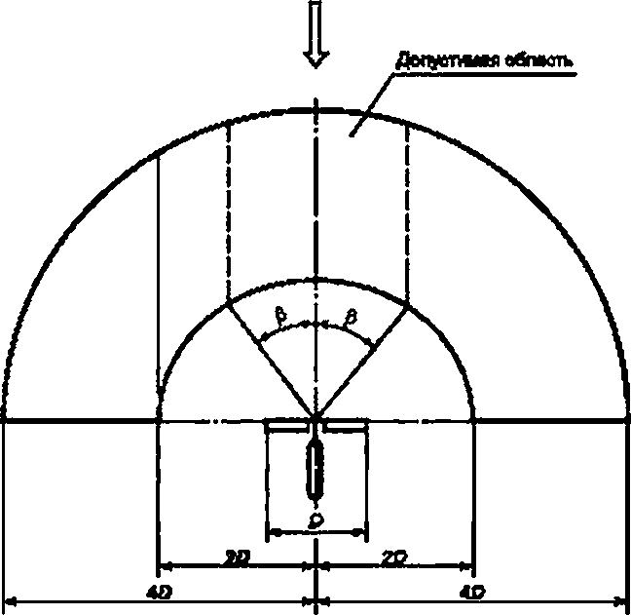направлений ветре

**Рисунок Е.1 —Допустимая область размещения метеорологической мачты в зависимости от утла *8.* вид сверху**

### 39

#### ГОСТ Р 54418.11—2017

**Анемометр устанавливают на высоте не менее 10 м. предпочтительно на высоте оси ветроколеса. Расстоя­ ние между осью ветроколеса и высотой установки анемометра не должно превышать 25 м.**

**Требуемый полный диапазон скорости ветра включает значения от стартовой скорости и не менее чем до**

**11 м/с. По возможности полный диапазон должен быть расширен до предельной скорости, особенно для ВЭУ с системами управления.**

**Для каждого целочисленного значения скорости ветра требуется измерить не менее 12 10-секундных кор­ ректированных по А спектров шума ВЭУ. Эти 12 спектров должны быть получены насколько возможно близко к целочисленным значениям скорости ветра. Если коррекцию по *А* невозможно выполнить в процессе измерений, ее выполняют при обработке данных измерений (см. Е.4).**

**Измерение электрической мощности, схорости вращения ветроколеса и постоянное определение подветрен­ ного направления ВЭУ не обязательно.**

**Е.4 Методы обработки данных**

**Данные должны быть сгруппированы по диапазонам значений скорости ветра шириной 1 м/с с серединами в целочисленных значениях скорости ветра О. Для этих значений определяют все характеристики акустического шума ВЭУ. как указано в разделе 8. за исключением следующего.**

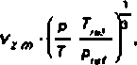**Скорость ветра должна быть приведена к номинальным внешним условиям {см. 3.18) и к высоте оси ветро­ колеса с учетом шероховатости подстилающей поверхности по формулам (Е.1) и (Е.2>**

**(Е.1>**

**где *гт***

***Т***

***Р***

##### *'п>1*

***Pf*f***

**измеренная скорость ветра на высоте z. осреднвкнэя за 10 с; измеренная абсолютная температура, осредненная за 10 с; измеренное атмосферное давление, осредненное за 10 с. кЛа: базовая температура воздуха. *Тп(* = 288 К;**

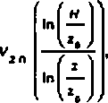**базовое атмосферное давление. pref s 101.325 кЛа.**

***v****Не,* **(Е.2)**

**где *vHn* —приведенная скорость ветра на высоте оси ветроколеса;**

***г* — высота от поверхности земли, на которой измеряется скорость ветра;**

***vt„* —приведенная к высоте оси ветроколеса скорость ветра, измеренная отдельно стоящим анемометром на высоте *г,***

***Zq* — показатель шероховатости подстилающей поверхности.**

**Если коррекцию по А в процессе измерений выполнена не была, линейные спектры можно преобразовать в корректированные по А в соответствии с *ГОСТ 30683, ГОСТ 31296.1, ГОСТ 31296.2* и *ГОСТ 17187.***

**Если в каком-либо из 12 10-секундных интервалов при каждом целочисленном значении схорости ветра нет выделенных тонов, их значения ДЦ, */л* допускается определять по формуле**

**Д/. _ ioigf Ширина критической полосы частот 'I**

**м,в Ширина полосы частот эффективного шума/**

**(Е.З)**

**Истинный уровень гона для целочисленного значения схорости ветра в определяют как среднее по энерпли 12 значений А/, у, м .**

**Е.6 Содержание протокола испытаний**

**В протокол должна быть включена карта изолиний для измеренных уровней звуковой мощности. На карте должны быть представлены все диапазоны эначешй скоростей ветра, уровни звуковой мощности для которых были внесены е протокол. На горизонтальной оси минимальное значение должно быть равно высоте башни, ис­ пытываемой ВЭУ. а максимальное значение должно быть выбрано так. чтобы были представлены данные для изо­ линии 35 дБА. Уровни звукового давления должны быть рассчитаны в предположении сферического распростране­ ния звука. Изолинии уровней звукового давления должны представлять значения, кратные 5 дБА (например. 30. 35.**

**40 и 45 дБА). Карта изолиний не обязательно должна включать предельно допустимые уровни звуковой мощности, поскольку их значения и штрафные санкции за превышение этих значений определяются местными органами. Если на карте изолиний указаны предельно допустимые уровни звуковой мощности, их объяснение должно быть приложено к карте.**

### 40

#### ГОСТ Р 54418.11—2017

**Если для какого-либо диапазона значений скорости ветра данные отсутствуют, зги данные могут быть полу­ чены интерполяцией данных в соседних диапазонах значений скорости ветра. Отображение интерполированных данных на карте изолиний должно отличаться от фактических данных и может быть выполнено линиями другого стиля, либо сопровождаться соответствующим комментарием под картой (например, «уровни для 7 м/с получены интерполяцией данных*).**

**Пример карты изолиний приведен на рисунке Е.2.**

**Данные для скоростей более 15 м/с отсутствуют**

1S УрМ*»

МукММ

14 ИМПОСТ*.

13 ДБ

12 мыо

11 О ■ 10-1»

10 3 ■ 74-»

*9* £ ■ 70-74

*$* 5

•64-70

о

*j £* 1«0-И

Б ■ IV-«о

0

■».»

5 5

o ■ 41-ю

4

*40-44

40 60 60 tOO 120 140 160 160 200 220 240

Расстояние от центра еетрокопеса. м

**Рисунок Е.2 — Пример карты изолиний уровней Жуковой мощности малой ветроустановки**

3 *34-40

г • 30-44

г о

### 41

#### ГОСТ Р 54418.11—2017

ПриложениеF (справочное)

Поглощение звука в воздухе

**Вместе с возрастанием размеров ВЭУ возрастает расстояние (см. рисунок 4), на хогором проводятся из­ мерения. и на результаты измерений начинает влиять поглощение звука в воздухе.**

**Поглощение звука в воздухе хорошо изучено для различных метеорологических условий (см., например.**

**ГОСТ *31295.1).***

**Коэффициенты затухания звука на высоких частотах в зависимости от температуры, влажности и расстояния от источника звуча могут достигать значительных величин. Высокочастотный шум в современных ВЭУ в основном создается лопастями ветроколеса. В последние годы для снижения уровня шума большое внимание уделялось усовершенствованию конструкции лопастей, особенно концам лопастей. В результате этого разница мезду уров­ нем полного шума и уровнем фонового шума на высоких частотах обычно невелика (см. рисунок F.1). Следователь­ но. коррекция фонового шума во всех третьокгавных полосах частот ненадежна, а коррекция на поглощение звука в воздухе приведет к завышенным значениям, поскольку она будет применяться к фоновому шуму, а не только к шуму, создаваемому ВЭУ.**

**В соответствии с порядком обработки данных, если интервал между полным и фоновым шумами невелик, коррекция на воздействие фонового шума обеспечивает консервативную оценку уровней звукового давления для шума ВЭУ. Такой подход приводит к болев высоким значениям уровней звухоеого давления, а коррекция на по­ глощение звука в воздухе вносит значительную неопределенность, поэтому коррекцию в этом случае проводить не рекомендуется.**

**Для уменьшения влияния поглощения звука в воздухе установлено ограничение на расстояние от ВЭУ до контрольных точек, в которых размещается микрофон (30 м ± 2 %). Положение контрольных точек недалеко от ВЭУ особенно важно для ВЭУ большой мощности.**

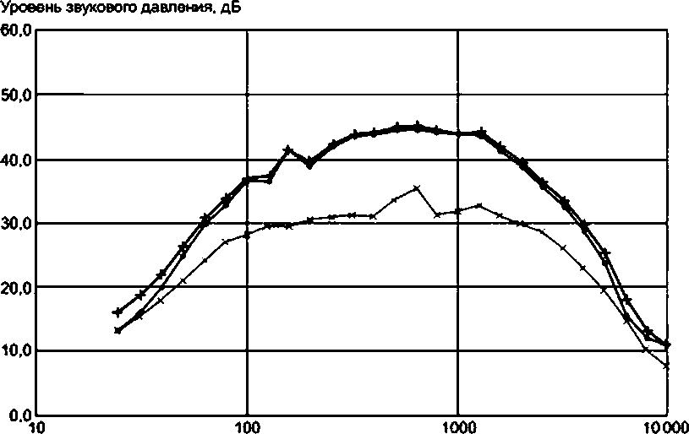

**Частота. Гц**

**-и- — фоновый шум. — полный шум. — — шум ВЭУ Рисунок F.1 — Пример третьоктавного спектре**

### 42

#### ГОСТ Р 54418.11—2017

ПриложениеG (справочное)

Оценивание неопределенности измерений

* 1. **Общие положения**

**Неопределенности измерений любых приводимых е протоколе числовых акустических величин должны быть рассчитаны и указаны в протоколе в соответствии с правилами, приведенными в данном приложении и *ГОСТ Р 54500.3.***

**Стандартная неопределенность измерений включает стандартную неопределенность, оцениваемую по типу А (стандартная неопределенность типа А), и стандартные неопределенности, оцениваемые по типу В (стан­ дартные неопределенности типа В). Стандартные неопределенности типа А рассчитываются с применением ста­ тистических методов к ряду повторяющихся наблюдений. Стандартные неопределенности типа В оцениваются при помощи суждений, использующих различные виды соответствующей информации, включая опыт, накопленный в аналогичных ситуациях. Составляющие стандартных неопределенностей как типа А. так и типа В выражаются в виде стандартных неопределенностей, которые затем объединяются по методу объединения дисперсий, что дает в результате суммарную стандартную неопределенность.**

* 1. **Влияние местоположения**

**При оценивании неопределенности измерений важно учитывать влияние места проведения измерений на скорость ветра и акустические условия вокруг измерительной панели, на которой установлен микрофон. Если местность в районе проведения измерений неоднородна, измеренная скорость ветра может отпичаться от скорости ветра, поступающего на вегроколесо. Это отклонение может возрастать с увеличением расстоя­ ния между осью ветроколеса и положением анемометра. Если поверхность земли неровная или имеет уклон, условия установки измерительной панели могут не полностью соответствовать требованиям, и измеренные уровни звукового давления могут быть неточными. Неопределенность спектров может быть больше, чем не­ определенность корректированных по А полных уровней, и может возрастать при уменьшении размеров из­ мерительной панели.**

**Стандартные неопределенности, учитывающие влияние измерительных приборов с учетом их размещения, оцениваются по типу В и являются составляющими общей стандартной неопределенности по типу В данной аку­ стической характеристики.**

* 1. **Общие принципы определения стандартных неопределенностей характеристик акустического шума ВЭУ**

**В этом разделе описаны составляющие стандартной неопределенности, которые согласно современному уровню знаний являются наиболее значимыми при определении акустических характеристик ВЭУ.**

**Стандартные неопределенности типа А описываются стандартной ошибкой среднего значения параметра в каждом *к*-м диапазоне значений скорости ветра (каждой третьоктавной полосе частот). Расчет стандартных не­ определенностей типа А акустических характеристик ВЭУ изложен в разделе 8.**

**В стандартную неопределенность типа В при определении уровней звукового давления и звуковой мощности обязательно включают следующие наиболее значимые составляющие uQ{| *(q* — номер составляющей):**

* **неопределенность, связанную с калибровкой акустических приборов, ив**
* **неопределенность, связанную с допусками в измерительном тракте акустических измерений. и0 2:**
* **неопределенность акустических условий у измерительной панели. ив *у***
* **неопределенность потерь, вносимых ветрозащитным экраном. Ug 4;**
* **неопределенность расстояния и направления от микрофона до центра ветроколеса. i/g s;**
* **неопределенность, связанная с влиянием акустического сопротивления воздуха и поглощения звука в воз­ духе. ивв;**
* **неопределенность акустического воздействия ВЭУ при изменении погодных условий, включая турбулент­**

**ность. 7.**

**При определении скорости ветра в стандартную неопределенность типа В обязательно включаются следу­ ющие составляющие:**

* **неопределенность измеренной скорости ветра из-за неопределенности калибровки анемометра и влияния его размещения или неопределенность расчетной скорости ветра, включая неопределенность измеренной элек­ трической мощности. е;**
* **неопределенность измеренной и расчетной скорости ветра из-за неопределенности кривой мощности. и0 *у***

#### 43

**ГОСТ Р 54418.11—2017**

**При определении всех указанных стандартных неопределенностей типа В предполагается равномерное рас­ пределение возможных значений в интервале [+э; -а]. Стандартная неопределенность при таком распределении определяется как**

**где а — гранту значений величины.**

***u = -L.* (G.1)**

##### *Ф*

**В таблицах G.1 и G.2. приведенных 8 качестве примера, указаны типичные значения стандартной неопре­ деленности для наиболее значимых источников неопределенности измерений. Для определения стандартных не­ определенностей в реальных случаях они могут испогьзоваться только как общее руководство.**

**Таблица G.1 — Типичные значения стандартной неопределенности типа В при определении уровней звукового давления и звуковой мощности для наиболее значимых источников неопределенности измерений**

|  |  |  |
| --- | --- | --- |
| **Составляющая** | **Типовой интервал, дБ** | **Типовая стандартная неопределенность. дБ** |
| **°В 1** | **±0.3** | **0.2** |
| **°82** | **Зависит от частоты, принимается по свидетельству о калибровке** | |
|  | **±0.5** | **0.3** |
| **°84** | **См. приложение Е** | |
|  | **±0.2** | **0,1** |
| **“86** | **См.приложение G** | |
| **"в 7** | **±0.8** | **0.5** |

**Таблица G.2 -Типичные значения стандартной неопределенности типа В при определении скорости ветра для наиболее значимых источников неопределенности измерений**

|  |  |  |
| --- | --- | --- |
| **Составляющая** | **Типовой интервал, м/с** | **Типовая стандартная неопределенность, м/с** |
| 1**/ев (при измерении скорости ветра)** | **±1.2** | **0.7** |
| **ивв(лри расчетах скорости ветра)** | **±0.3** | **0.2** |
| **и89** | **±0.3** | **0.2** |

**Общая стандартная неопределенность по типу В и суммарная стандартная неопределенность определяются для характеристик акустического шума ВЭУ. как указано в разделе 8.**

### 44

#### ГОСТ Р 54418.11—2017

ПриложениеДА (справочное)

Сведения о соответствии ссылочных межгосударственных

и национальных стандартов международным стандартам, использованным в качестве ссылочных в примененном международном стандарте

**Таблица ДА.1**

|  |  |  |
| --- | --- | --- |
| **Обозначение ссылочного ыемгосуаарстеенною. национального стандарта** | **Степень соответствия** | **Обозначение и наиыеиоеанне ссылочного международного стандарта** |
| **ГОСТ 8.635—2013**  **(IEC 61672-3:2006)** | **MOD** | **IEC 61672-3:2006 «Электроакустика. Измерители уровня зву­ ка. Часть 3. Периодические испытания»** |
| **ГОСТ 17187—2010**  **(IEC 61672-1:2002)** | **MOO** | **IEC 61672-1:2002 «Электроакустика. Измерители уровня зву­ ка. Часть 1. Технические условия»** |
| **ГОСТ 30683—2000**  **(ИСО 11204-95)** | **MOO** | **ISO 11204:1995 «Акустика. Шум. издаваемый машинами и оборудованием. Измерение уровней звукового давления на рабочем месте и е других установленных точках. Метод, тре­ бующий поправок на внешние воздействующие факторы\*** |
| **ГОСТ 31252—2004**  **{ИСО 3740:2000)** | **MOO** | **ISO 3740:2000 «Акустика. Определение уровней звуковой мощности источников шума. Руководящие указания по при­ менению основополагающих стандартов»** |
| ***ГОСТ 31295.1—2005***  ***(ИСО* 96*13-1:1993)*** | **MOO** | **ISO 9613-1:1993 «Акустика. Затухание звука при распростра­ нении на открытом воздухе. Часть 1. Расчет звукопоглощения в атмосфере»** |
| **ГОСТ 31296.1—2005**  **{ИСО 1996-1:2003)** | **MOO** | **ISO 1996-1:2003 «Акустика. Описание, измерение и оценка окружающего шума. Часть 1. Основные величины и процеду­ ры оценки»** |
| **ГОСТ 31296.2—2006**  **(ИСО 1996-2:2007)** | **MOO** | **ISO 1996-2:2007 «Акустика. Описание, измерение и оценка офужающего шума. Часть 2. Определение уровней окружа­ ющего шума»** |
| **ГОСТ ISO 11204—2016** | **IDT** | **ISO 11204:2010 «Акустика. Шум. издаваемый машинами и оборудованием. Измерение уровней звукового давления на рабочем месте и в других установленных точках с примене­ нием точных поправок на воздействие офужающей среды»** |
| **ГОСТ Р 8.714—2010**  **{МЭК 61260:1995)** | **MOO** | **IEC 61260:1995 «Электроакустика. Фильтры полосовые ши­ риной. равной октаве или части октавы»** |
| **ГОСТ Р 53188.2—2010**  **{МЭК 61672-2:2003)** | **MOO** | **IEC 61672-2:2003 «Электроакустика. Измерители уровня зву­ ка. Часть 2. Модель оценочных испытаний»** |
| **ГОСТ Р 53576—2009**  **{МЭК 60268-4:2004}** | **MOO** | **IEC 60268-4: 2004 «Оборудование звуковых систем. Часть 4: Микрофоны»** |
| **ГОСТ Р 54418.12.1—2011**  **{МЭК 61400-12-1:2005)** | **MOO** | **IEC 61400-12-1:2005 «Установки ветроэнергетические. Часть 12-1. Измерения характеристик мощности ветроэнергетиче­ ских установок для производства электроэнергии»** |
| **ГОСТ Р 54418.12.2—2013** | **MOO** | **IEC 61400-12-2:2013 «Установки ветроэнергетические. Часть 12-2. Измерения характеристик мощности ветроэнергетиче­ ских установок для производства электроэнергии на основе анемометрии гондолы»** |

### 45

#### ГОСТ Р 54418.11—2017

**Окончание *таблицы ДА. 1***

|  |  |  |
| --- | --- | --- |
| **Обозначение ссылочного межгосударственного, национального стандарта** | **Степень соответствия** | **Обозначение и наименование ссылочного международного стандарта** |
| **ТОСТ Р 54500.3—2011/**  **Руководство ИСО/МЭК 98-3:2008** | ют | **ISO/IEC Guide 98-3:2008 «Неопределенность измерений. Часть 3. Руководство по выражению неопределенности из­ мерений (GUM:1995)»** |
| **ГОСТ ИСО/МЭК 17025—2009** | ют | **ISO/ IEC 17025:2005 «Общие требования к компетентности испытательных и калибровочных лабораторий»** |
| **ГОСТ Р МЭК 60688—2015** | ют | **IEC 60688:2012 «Преобразователи электрические измери­ тельные для преобразования электрических параметров переменного и постоянного тока в аналоговые и цифровые сигналы»** |
| **ГОСТ Р МЭК 60942—2009** | ют | **IEC 60942:2003 «Электроакустика. Калибраторы звука»** |
| **Примечание — В настоящей таблице использованы следующие условные обозначения степени соответствия стандартов:**  **- ЮТ — идентичные стандарты:**   * **MOD — модифицированные стандарты.** | | |

### 46

#### ГОСТ Р 54418.11—2017

Библиография

**(1] ИСО 7196:1995 Акустика. Характеристика спектрального взвешивания для инфразвуковых измерений**

**{ISO 7196:1995 Acoustics. Frequency-weighting characteristic for infrasound measurements)**

### 47

#### ГОСТ Р 54418.11—2017

УДК 621.311.24:006.354 ОКС 27.180 Е60

Ключевые слове: установки ветроэнергетические, методы измерений, акустический шум. уровни эвуко* вой мощности, уровни звукового давления, показатели тональности шума

### 48

### БЗ9—2017/145

**Редактор *Л.В. Коретникоеа* Технический редактор *В.Н. Прусакова* Корректор *Е.И. Рычкова* Компьютерная верстка *Ю.В. Поповой***

Сдано в набор 07.11.2017 Подписано а печать 13.12.2017. Формат 60*84 Vg. Гарнитура Лриап.

Уел. печ, п. 6.05. Уч.-иэд. л. 5.47 Тираж 22 ока. За». 2543.

Подготовлено на основе электронной версии, предоставленной разработчиком стандарта

ИД «Юриспруденциях, 115419. Москва, уп Орджоникидзе. 11 www.jurisudalru [y-book@mail.ru](mailto:y-book@mail.ru)

Издано и отпечатано во ФГУП «СТАНДАРТИНФОРМ». 123001, Москва. Гранатный пер., 4. [www.90ebnfo.ru](http://www.90ebnfo.ru/) [v1fo@90sbnfo.ru](mailto:v1fo@90sbnfo.ru)